BUỔI 6. QUẢN LÝ PRODUCTION: AUTOMATED DEPLOY (CI/CD), CUSTOM ROUTING, ROLLING UPDATES VÀ MONITORING
Thời lượng: 300 phút (5 giờ)
Môi trường: Máy tính cá nhân, VS Code, Trình duyệt Web, Render Dashboard, Docker Hub
Ứng dụng: Tiếp tục ứng dụng Quản lý sinh viên của Buổi 5
Database: MongoDB Atlas Free Tier
Công nghệ: Docker, Docker Hub, Render.com, Deploy Webhooks (CI/CD), Nginx Reverse Proxy, Rolling Updates, SSL/HTTPS, Health Check & Monitoring, Git/GitHub

Mục tiêu
Sau khi hoàn thành buổi thực hành, sinh viên có khả năng:
- Hiểu khái niệm và tầm quan trọng của quy trình Tự động hóa Triển khai (Continuous Deployment - CD) trong phát triển phần mềm hiện đại.
- Cấu hình Deploy Webhooks giữa Docker Hub Registry và Render.com Cloud PaaS.
- Thực hành kịch bản Tự động Deploy (Auto-Deploy): Khi docker push Image mới lên Docker Hub, Cloud PaaS tự động cập nhật ứng dụng không cần thao tác tay.
- Hiểu nguyên lý hoạt động của Nginx Reverse Proxy để thống nhất Cổng truy cập (Unified Origin).
- Cấu hình Nginx Reverse Proxy trong Docker Container để chuyển tiếp các request /api/* từ Frontend sang Backend tự động.
- Loại bỏ hoàn toàn việc hardcode URL Backend ở mã nguồn Frontend, tăng tính linh hoạt và bảo mật.
- Thực hành quy trình cập nhật phiên bản ứng dụng không gián đoạn (Zero-Downtime Rolling Update).
- Cấu hình bài kiểm tra sức khỏe ứng dụng (Health Check Endpoint) cho các Container trên Cloud.
- Quản trị chứng chỉ SSL/TLS tự động và hiểu cơ chế bảo mật HTTPS trên Cloud PaaS.
- Phân tích System Logs, theo dõi chỉ số hiệu năng (Metrics: CPU, RAM, Bandwidth) và chẩn đoán sự cố trên Production.
- Đánh giá và tổng hợp toàn bộ chuỗi thực hành Điện toán đám mây từ Buổi 1 đến Buổi 6.

Kết quả cần đạt
Cuối buổi, sinh viên nâng cấp hệ thống MERN trên Cloud PaaS đạt chuẩn Production theo mô hình:
Quy trình CI/CD Tự động:
Developer (Local) ────► docker push ────► Docker Hub Registry ────► Deploy Webhook ────► Auto-Redeploy Render

Mô hình Vận hành Production:
Trình duyệt Người dùng (Client Browser)
│
│ (HTTPS Port 443 - Standard SSL)
▼
Render Frontend Web Service
│
┌────────────────────┴────────────────────┐
│ Internal Nginx Reverse Proxy │
│ │
▼ ▼
Frontend Service (React) Backend Service (Node.js)
(Static Assets / Client Routes) (/api/* -> Express Routes)
│
▼
MongoDB Atlas Database

PHẦN 1. ÔN TẬP VÀ KIỂM TRA HỆ THỐNG MERN TRÊN CLOUD PAAS TỪ BUỔI 5
Thời gian dự kiến: 25 phút
- Câu 1. Mở trình duyệt web và truy cập Render Dashboard.
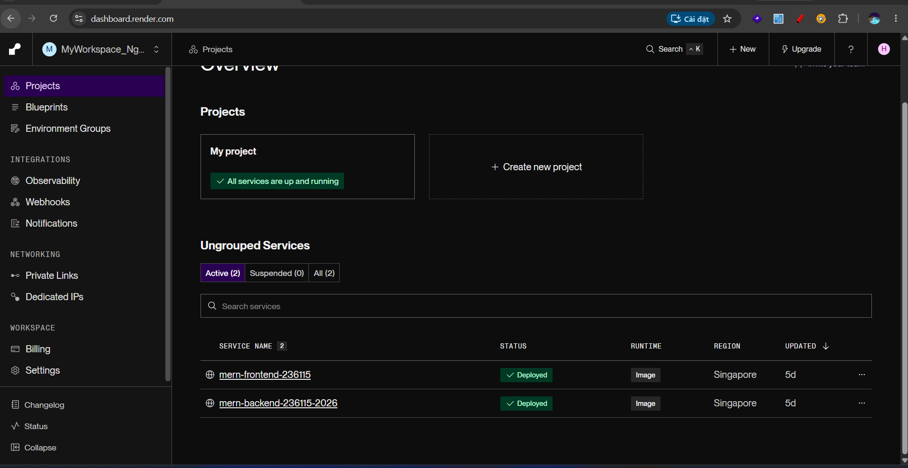
- Câu 2. Kiểm tra trạng thái hoạt động của 2 Web Service đã tạo ở Buổi 5 (mern-backend và mern-frontend).
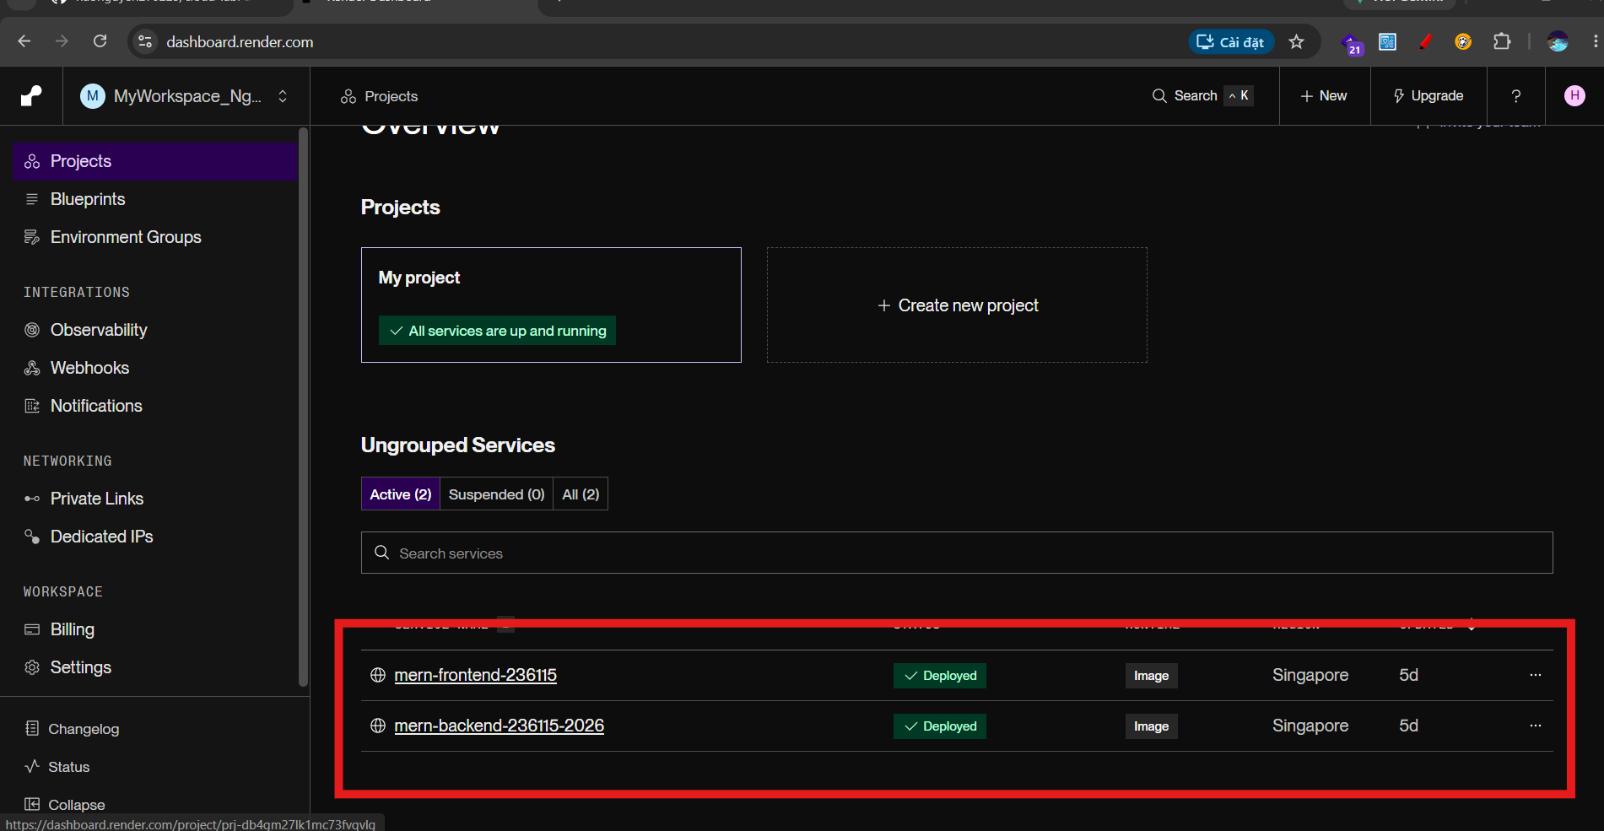
- Câu 3. Truy cập ứng dụng Frontend qua Public URL.
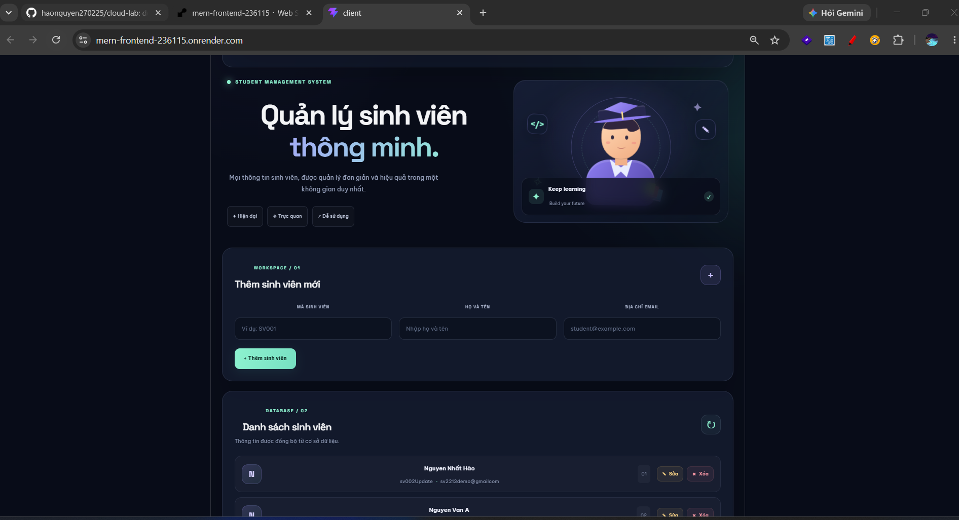
- Câu 4. Mở tab Logs của Backend Service trên Render để kiểm tra nhật ký kết nối.
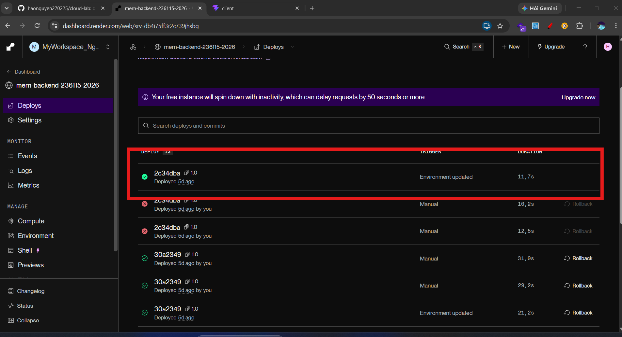
- Câu 5. Mở Terminal trên máy local, di chuyển vào thư mục dự án cloud-lab.
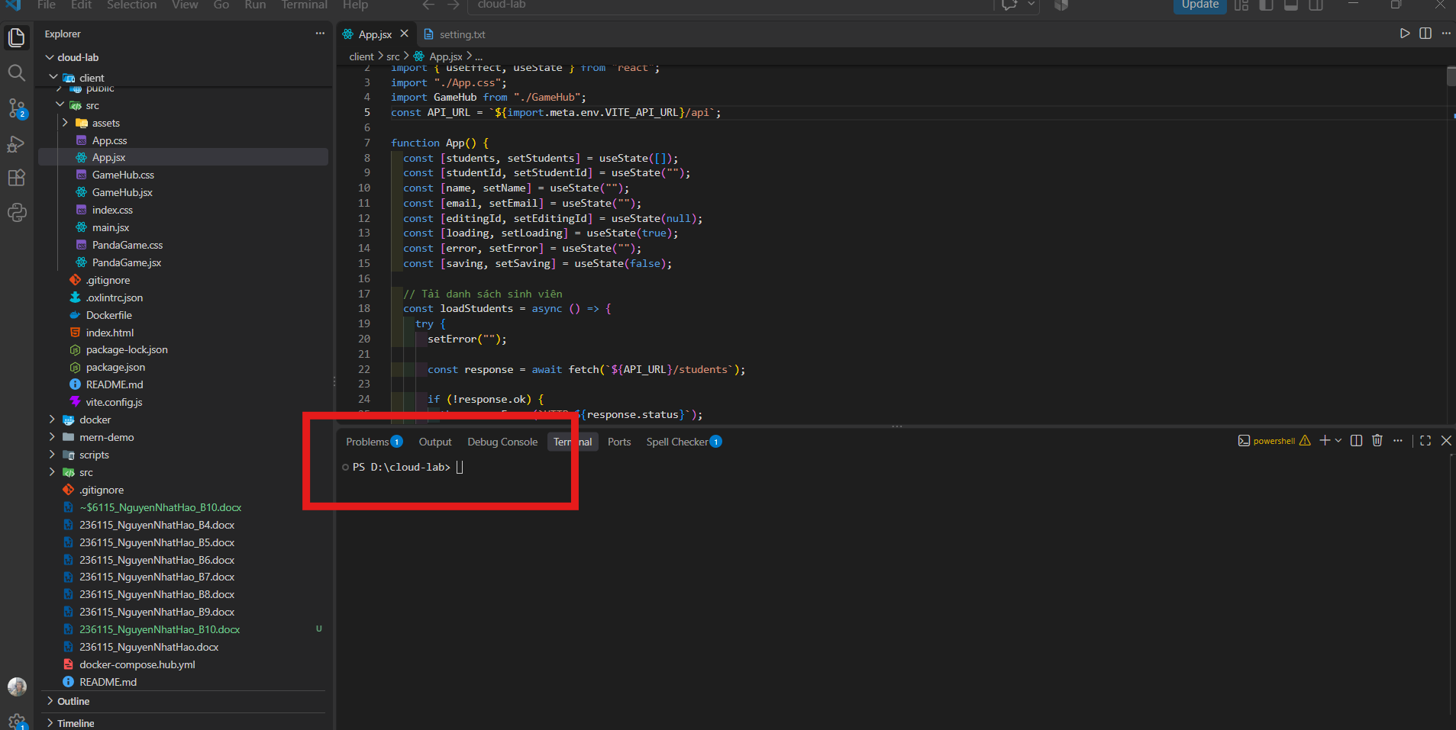
- Câu 6. Kiểm tra branch Git hiện tại và cập nhật code mới nhất từ GitHub (git pull origin main).
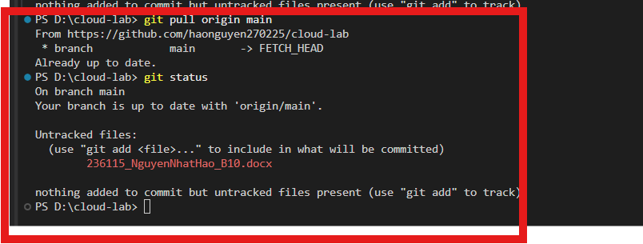
- Câu 7. Kiểm tra phiên bản Docker và đăng nhập lại Docker Hub trên máy local (docker login).
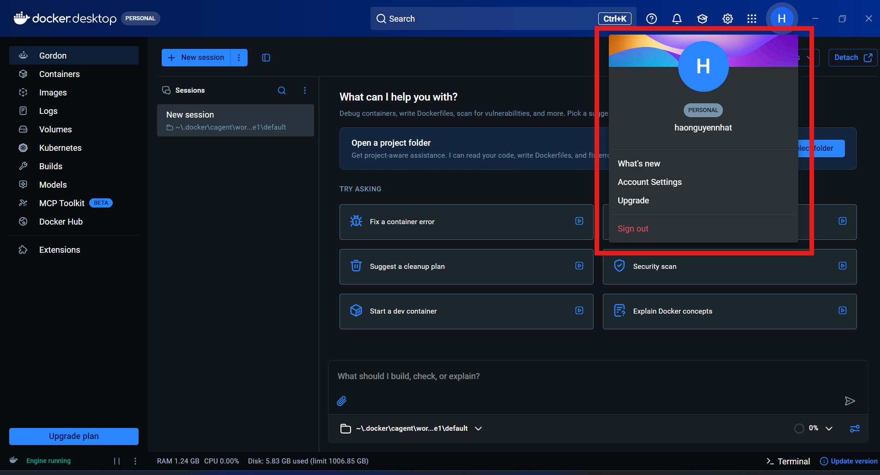
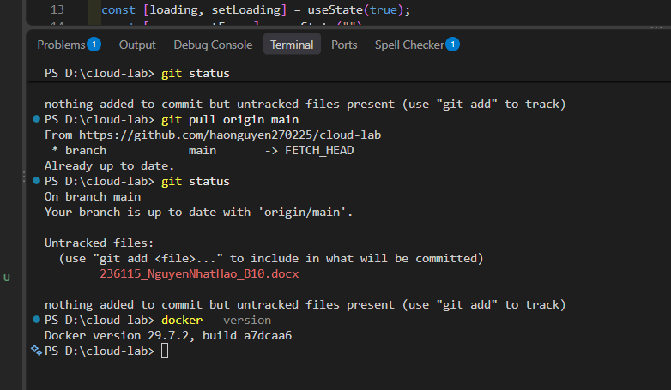
- Câu 8. Kiểm tra các Docker Image hiện có trên máy local (docker images).
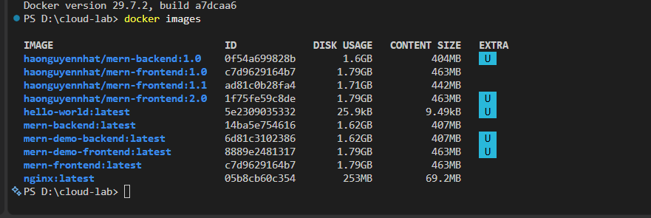
- Câu 9. Kiểm tra 2 Repository mern-backend và mern-frontend trên Docker Hub Dashboard.

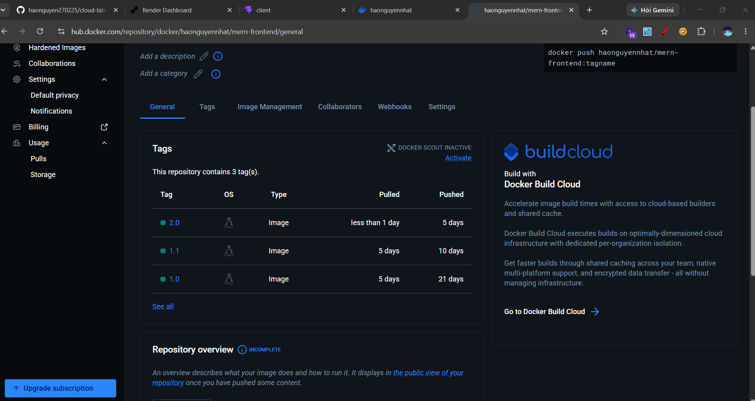
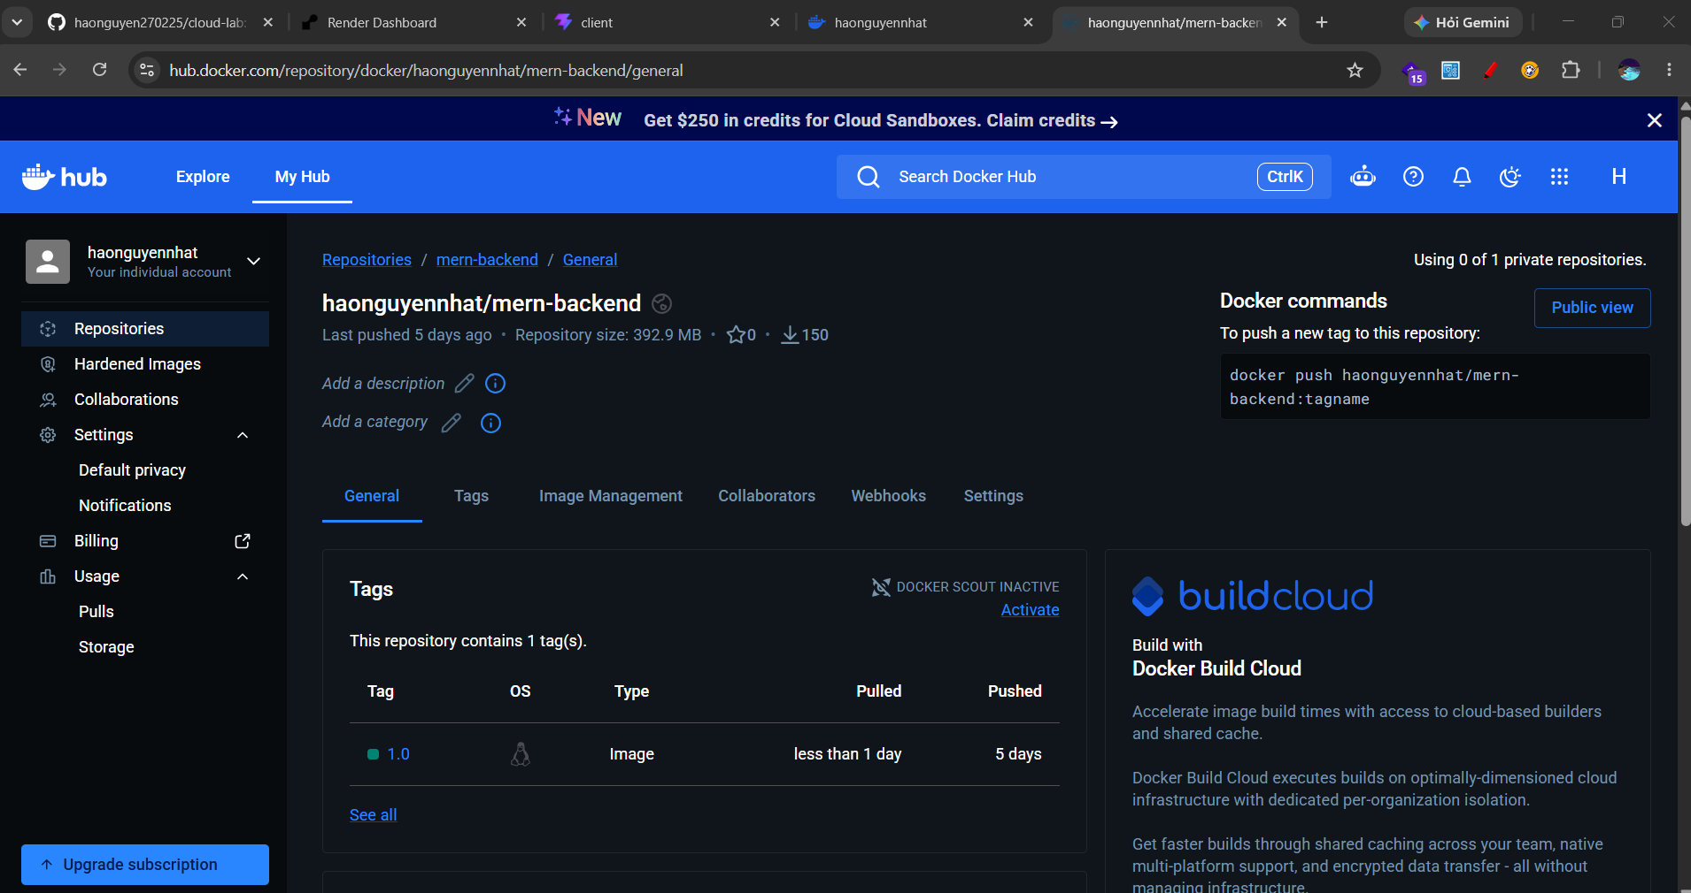
- Câu 10. Xác định mục tiêu nâng cấp của Buổi 6: Tự động hóa triển khai (CD), thống nhất Domain qua Nginx Reverse Proxy, Rolling Update và Monitoring.

PHẦN 2. CẤU HÌNH TỰ ĐỘNG HÓA TRIỂN KHAI (CI/CD) QUA DOCKER HUB WEBHOOKS
Thời gian dự kiến: 60 phút
- Câu 11. Hiểu khái niệm Webhook và cơ chế Tự động Deploy (Continuous Deployment).
- Webhook: Là cơ chế gửi HTTP request để thông báo cho một hệ thống khác khi xảy ra sự kiện, chẳng hạn như cập nhật mã nguồn trên GitHub.
- Continuous Deployment (CD): Là quy trình tự động triển khai các thay đổi mã nguồn đã vượt qua những bước kiểm tra cần thiết lên môi trường hoạt động.
- Cơ chế hoạt động: Developer cập nhật mã nguồn và push lên GitHub. Sự kiện này có thể kích hoạt quy trình build, kiểm tra và deploy trên Render. Sau khi triển khai thành công, người dùng có thể truy cập phiên bản ứng dụng mới.
- Lợi ích: Giảm thao tác thủ công, rút ngắn thời gian triển khai, hạn chế sai sót và giúp ứng dụng được cập nhật thường xuyên.
Kết luận: Webhook là cơ chế thông báo sự kiện, còn Continuous Deployment là quy trình tự động triển khai phần mềm. Hai thành phần có thể phối hợp để tự động cập nhật ứng dụng MERN khi mã nguồn thay đổi.
- Câu 12. Truy cập Render Dashboard -> Chọn Web Service Backend mern-backend.
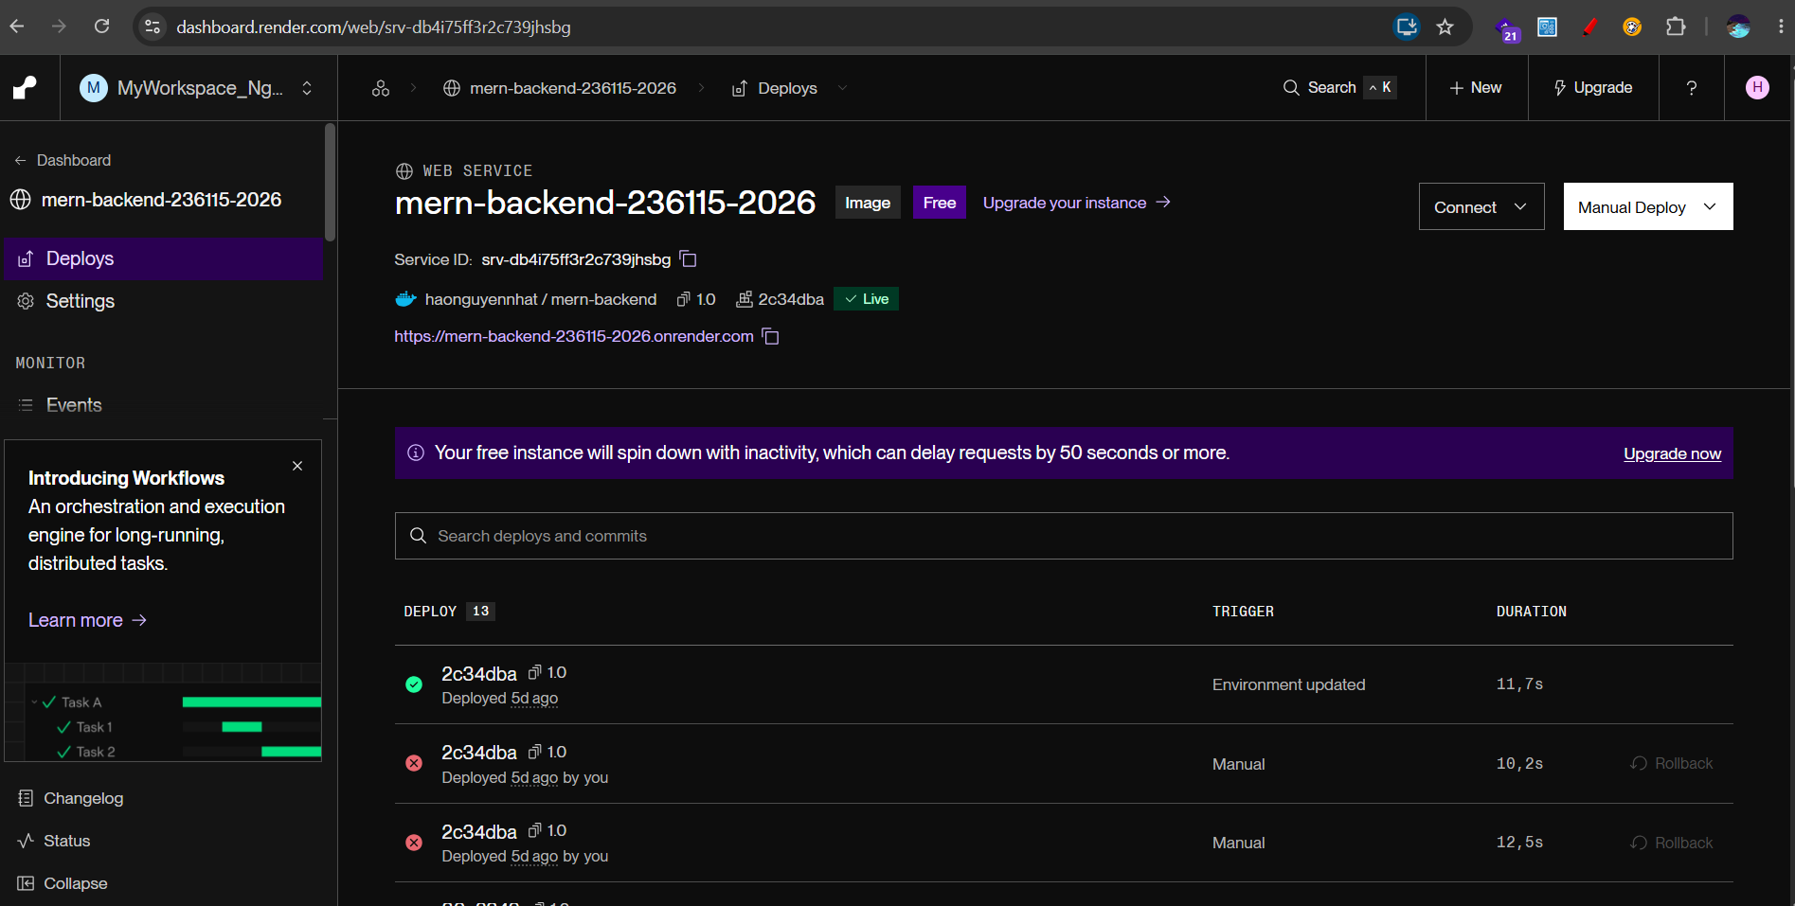
- Câu 13. Cuộn xuống tìm mục Deploy Hook.
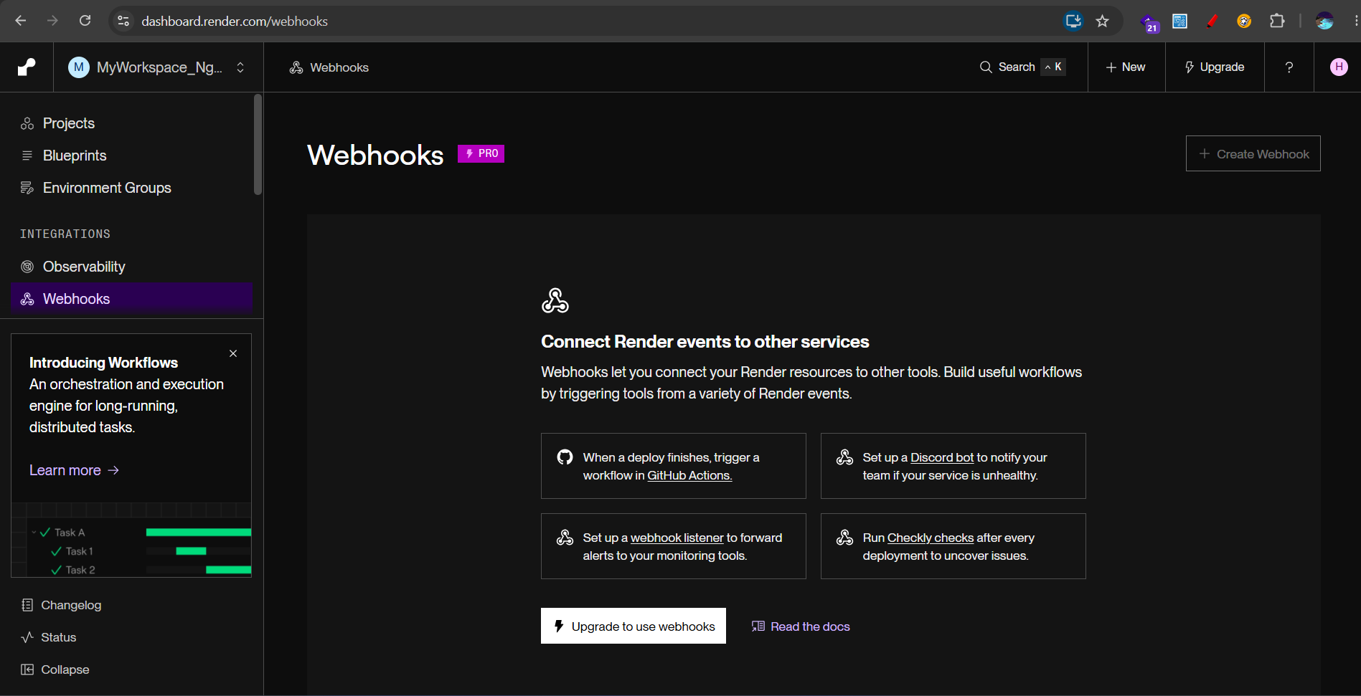
- Câu 14. Sao chép đường link Deploy Hook URL của Backend Service.
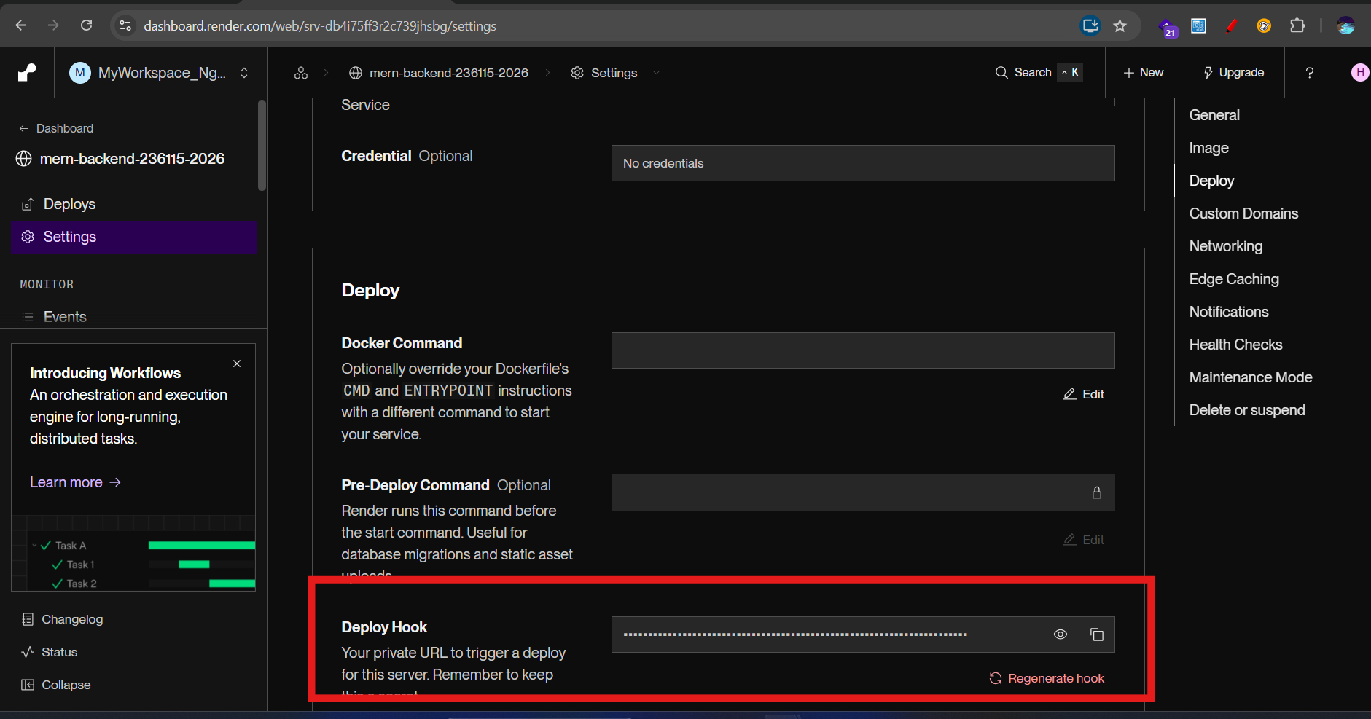
- Câu 15. Mở tab mới trên trình duyệt, truy cập Docker Hub -> Mở Repository mern-backend.
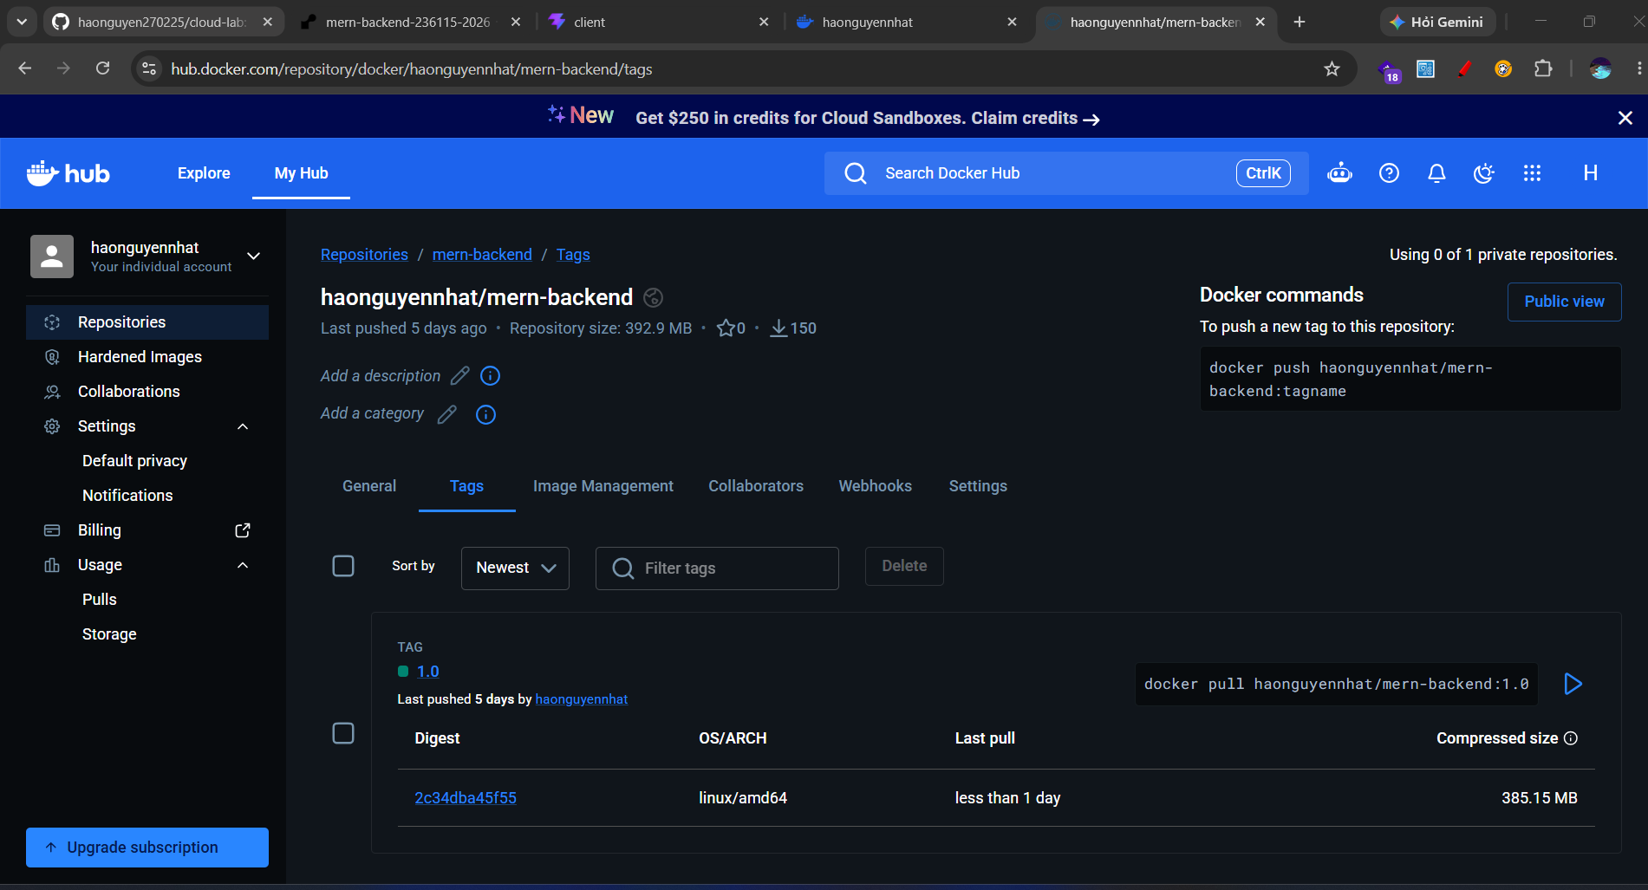
- Câu 16. Tạo một Webhook mới trên Docker Hub cho Backend (Render Auto Deploy Backend).
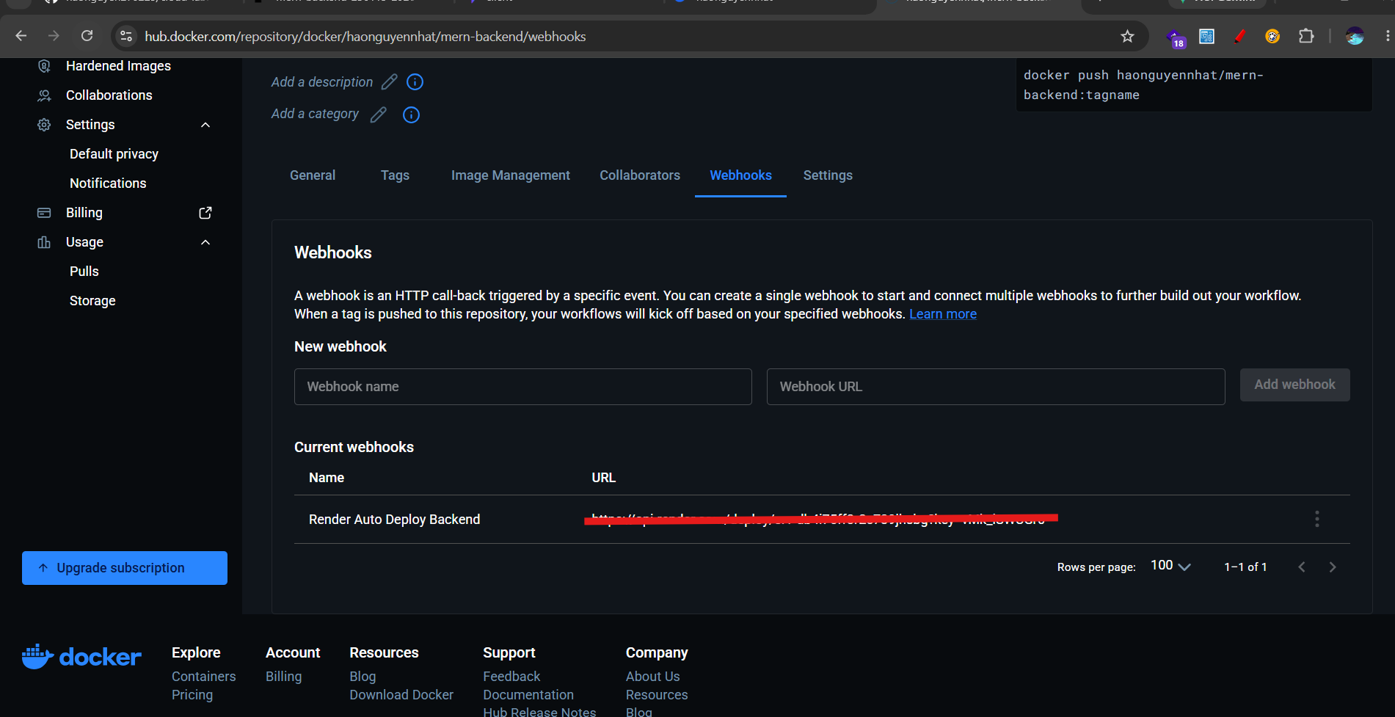
- Câu 17. Dán đường link Deploy Hook URL đã sao chép từ Render vào ô Webhook URL trên Docker Hub.
- Câu 18. Quay lại Render Dashboard -> Chọn Web Service Frontend mern-frontend -> Sao chép Deploy Hook URL của Frontend.
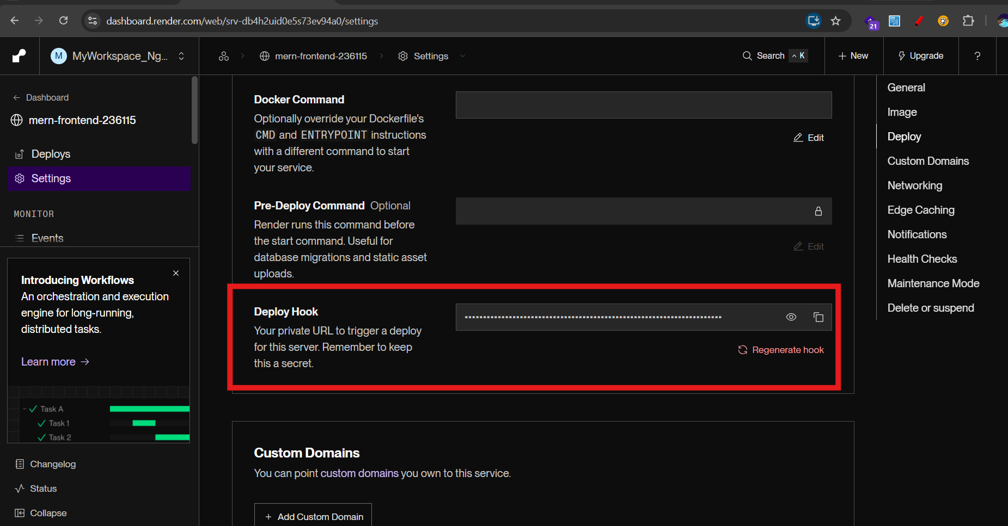
- Câu 19. Truy cập Docker Hub Repository mern-frontend -> Tạo Webhook tên Render Auto Deploy Frontend và dán Deploy Hook URL tương ứng.

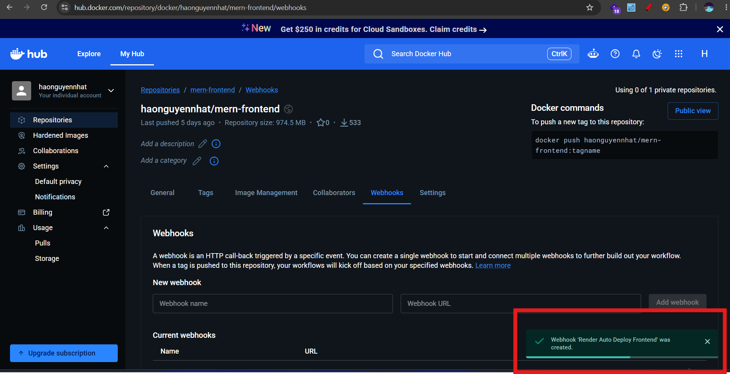
- Câu 20. Tiến hành thực nghiệm tính năng Auto-Deploy bằng cách chỉnh sửa nhẹ log trong file server/server.js.
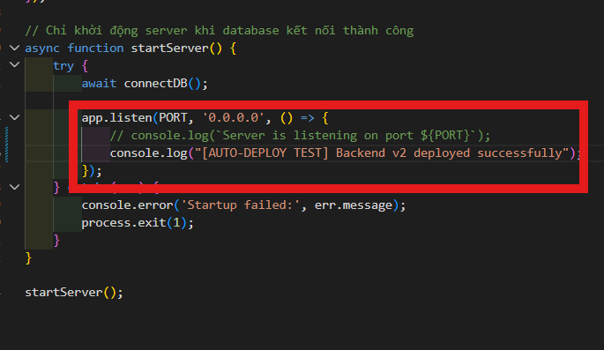
- Câu 21. Mở Terminal local, di chuyển vào thư mục server và build Docker Image Backend 1.2 (docker build -t mern-backend:1.2 ./server).
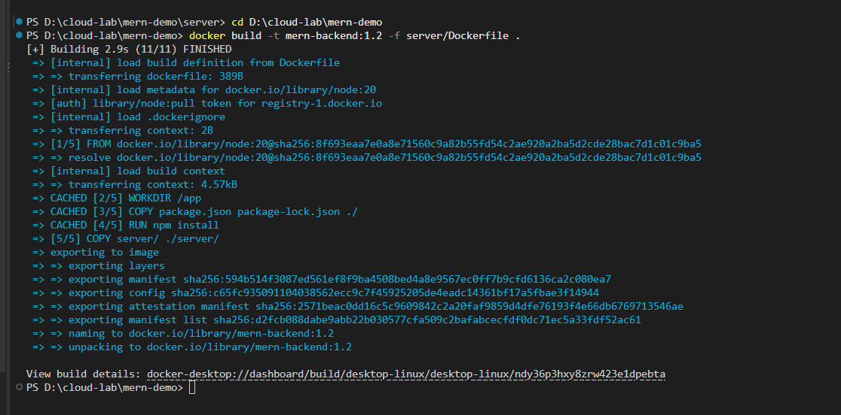
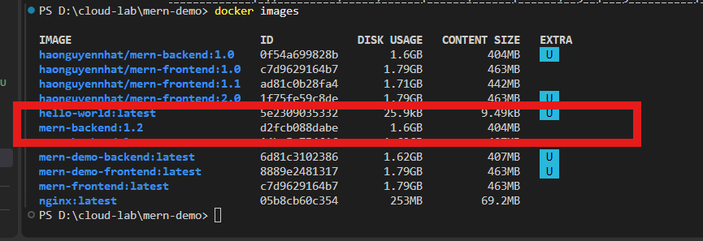

- Câu 22. Gắn thêm tag :latest cho Image Backend vừa build (docker tag mern-backend:1.2 mern-backend:latest).
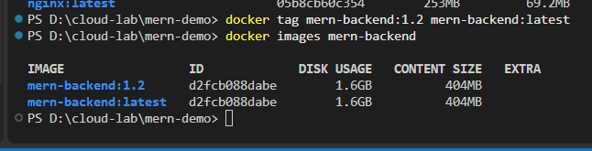
- Câu 23. Thực hiện docker push phiên bản :latest lên Docker Hub (docker push mern-backend:latest).
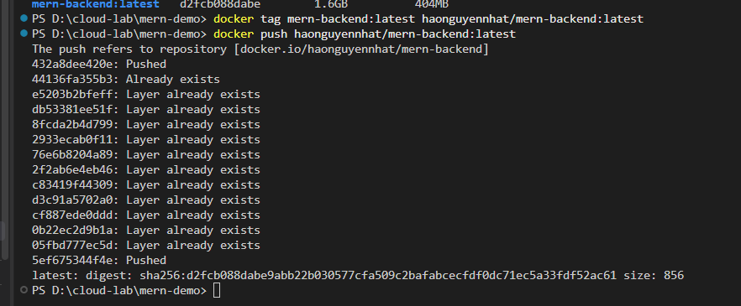
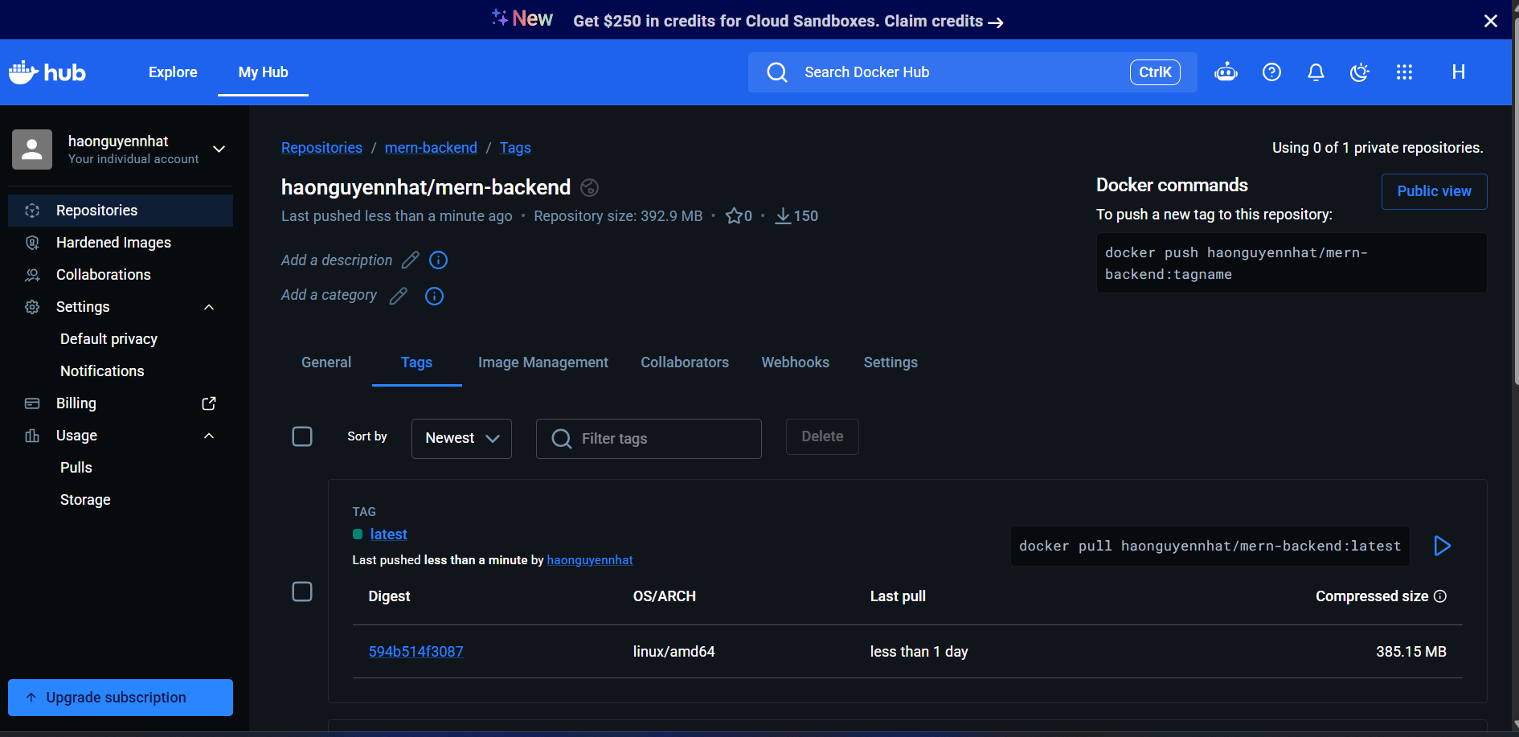
- Câu 24. Ngay sau khi push hoàn tất, kiểm tra lịch sử gọi Webhook thành công 200 OK trên Docker Hub.

- Câu 25. Mở tab Events hoặc Logs trên Render để quan sát tiến trình Auto-Deploy.
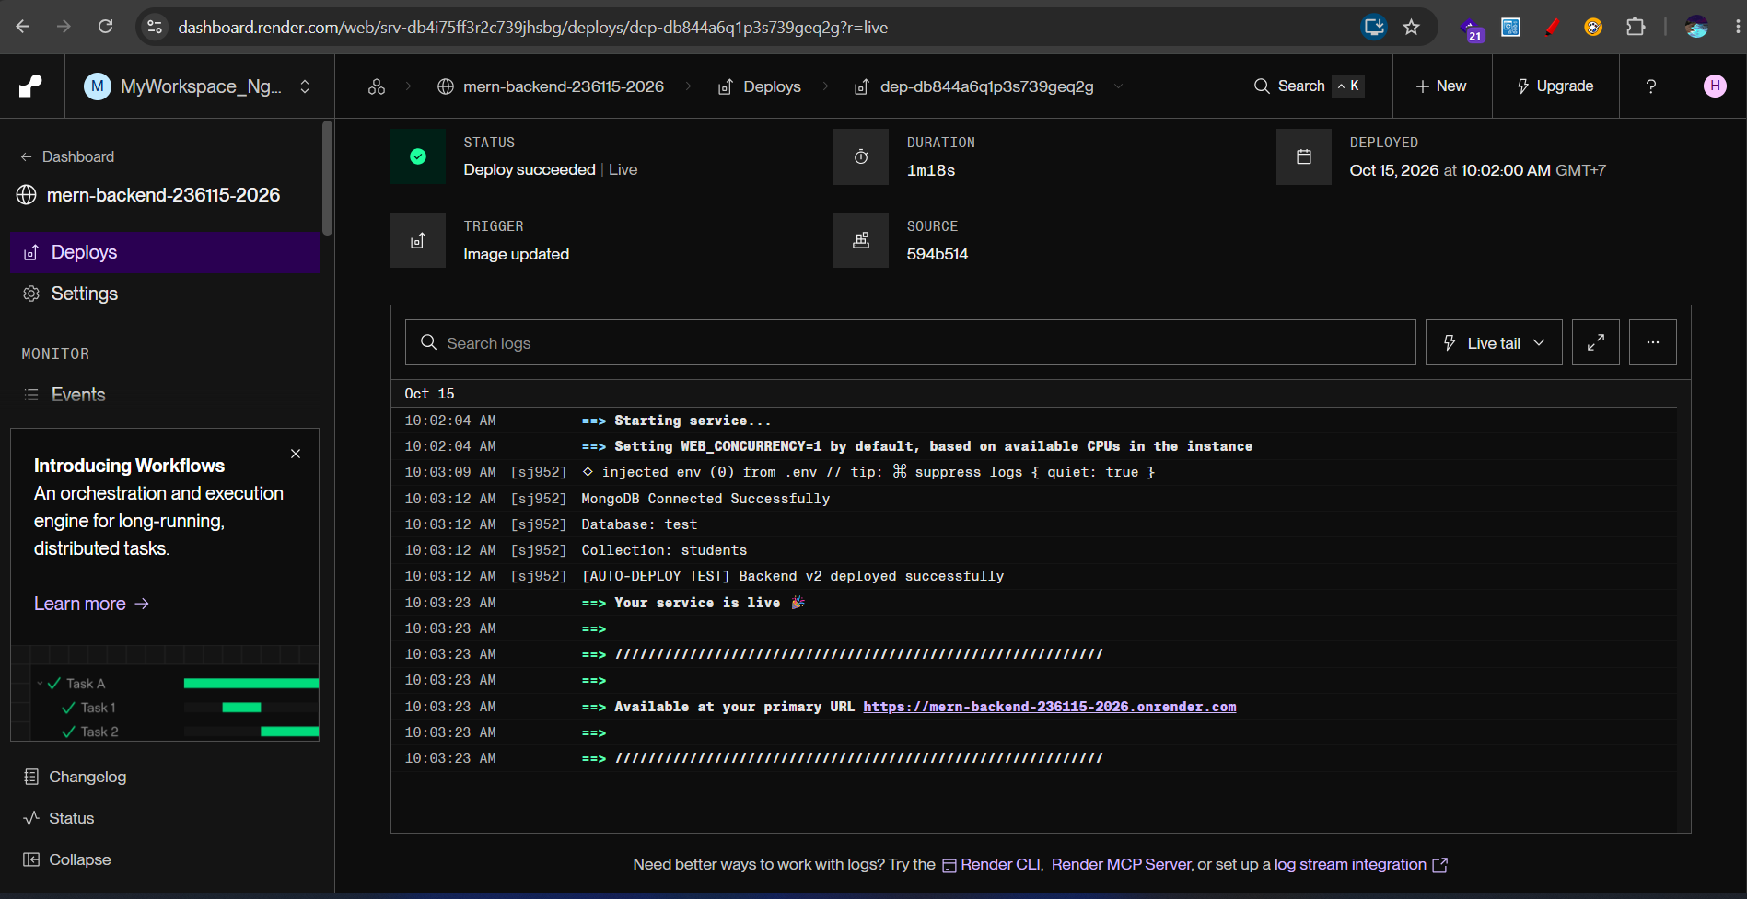

- Câu 26. Kiểm tra kết quả tự động triển khai thành công trên Render.

PHẦN 3. CẤU HÌNH NGINX REVERSE PROXY VÀ THỐNG NHẤT DOMAIN UNIFIED ORIGIN
Thời gian dự kiến: 60 phút
- Câu 27. Phân tích hạn chế của mô hình Buổi 5 khi dùng 2 Domain riêng biệt làm phát sinh lỗi CORS và phức tạp hóa cấu hình môi trường.
Trong mô hình MERN ở Buổi 5, Frontend và Backend được triển khai trên hai domain khác nhau, ví dụ:
- Frontend: https://mern-frontend-236115.onrender.com
- Backend: https://mern-backend-236115-2026.onrender.com
Khi Frontend gửi HTTP request đến Backend, trình duyệt xem đây là một yêu cầu cross-origin vì hai domain khác nhau.
1. Phát sinh lỗi CORS
CORS (Cross-Origin Resource Sharing) là cơ chế bảo mật của trình duyệt kiểm soát việc một website có được phép truy cập tài nguyên từ origin khác hay không.
Ví dụ, Frontend gọi API:
fetch("https://mern-backend-236115-2026.onrender.com/api/students");
Nếu Backend không cấu hình CORS cho phép origin của Frontend, trình duyệt có thể chặn phản hồi và hiển thị lỗi như:
Access to fetch at 'https://mern-backend-236115-2026.onrender.com/api/students'
from origin 'https://mern-frontend-236115.onrender.com'
has been blocked by CORS policy.
Điều này làm tăng độ phức tạp khi cấu hình middleware CORS, đặc biệt khi có nhiều môi trường hoặc nhiều domain frontend. Nếu dùng cookie hoặc thông tin xác thực, còn phải cấu hình credentials và chính sách cookie phù hợp.
2. Phức tạp hóa cấu hình môi trường
Frontend phải biết chính xác địa chỉ Backend thông qua biến môi trường, chẳng hạn:
VITE_API_URL=https://mern-backend-236115-2026.onrender.com
Khi chuyển từ môi trường local sang môi trường production, URL API có thể thay đổi. Nếu cấu hình sai hoặc quên cập nhật biến môi trường, Frontend có thể gọi nhầm địa chỉ và không kết nối được Backend.
Các vấn đề thường gặp:
- Cấu hình URL API ở nhiều nơi gây khó quản lý.
- Dễ nhầm URL local và URL production.
- Phải cấu hình CORS tương ứng với từng domain.
- Khi thay đổi domain Backend, có thể phải cập nhật và build lại Frontend.
3. Khó quản lý bảo mật và vận hành
Hai domain riêng biệt khiến việc quản lý cookie, xác thực và chính sách truy cập phức tạp hơn. Ví dụ, cookie xác thực có thể không được gửi như mong đợi do thuộc tính SameSite, Secure hoặc chính sách trình duyệt.
Ngoài ra, Frontend và Backend có các địa chỉ công khai riêng, nên việc theo dõi cấu hình, xử lý lỗi kết nối và quản lý các endpoint cũng cần nhiều công đoạn hơn.
Giải pháp: NGINX Reverse Proxy và Unified Origin
Có thể đặt NGINX làm Reverse Proxy để cung cấp một domain chung cho người dùng:
Trình duyệt người dùng
https://example.com
NGINX Reverse Proxy
Điều hướng request theo đường dẫn
Frontend
/
Backend API
/api/*
Với mô hình này, trình duyệt truy cập Frontend và gọi API trên cùng origin, ví dụ https://example.com và https://example.com/api/students. NGINX chuyển tiếp request API đến Backend nội bộ.
Lưu ý: Reverse Proxy giúp tránh CORS cho các request cùng origin từ trình duyệt, nhưng không tự loại bỏ mọi vấn đề bảo mật hay cấu hình. Backend vẫn cần kiểm soát quyền truy cập, xác thực và các chính sách bảo mật phù hợp.
Kết luận
Mô hình sử dụng hai domain riêng biệt dễ phát sinh lỗi CORS, tăng sự phụ thuộc vào biến môi trường và làm phức tạp việc quản lý xác thực. Sử dụng NGINX Reverse Proxy cùng Unified Origin giúp thống nhất địa chỉ truy cập, đơn giản hóa cấu hình Frontend–Backend và thuận tiện hơn cho việc triển khai, bảo trì hệ thống.
- Câu 28. Hiểu nguyên lý Reverse Proxy trong Container Nginx: Mọi request từ trình duyệt tới đường dẫn tương đối /api/* trên Domain Frontend sẽ được Nginx bên trong container Frontend chuyển tiếp ngầm sang Backend.
Reverse Proxy là cơ chế Nginx đứng giữa trình duyệt và Backend. Khi trình duyệt gửi request đến domain Frontend, Nginx tiếp nhận request rồi chuyển tiếp đến Backend tương ứng, sau đó trả phản hồi về trình duyệt.
1. Sơ đồ hoạt động
Trình duyệt
Gửi GET /api/students
Container Frontend — Nginx
Nhận request tại /api/*
Container Backend — Express
Xử lý API và truy vấn MongoDB
Phản hồi JSON
Backend → Nginx → Trình duyệt
2. Cấu hình Nginx
Trong container Frontend, Nginx có thể được cấu hình bằng file nginx.conf:
server {
listen 80;
server_name _;
root /usr/share/nginx/html;
index index.html;
location /api/ {
proxy_pass http://backend:5000;
proxy_http_version 1.1;
proxy_set_header Host $host;
proxy_set_header X-Real-IP $remote_addr;
proxy_set_header X-Forwarded-For $proxy_add_x_forwarded_for;
proxy_set_header X-Forwarded-Proto $scheme;
}
location / {
try_files $uri $uri/ /index.html;
}
}
Trong đó:
- location /api/: nhận tất cả request có đường dẫn bắt đầu bằng /api/.
- proxy_pass http://backend:5000: chuyển tiếp request đến Backend thông qua hostname backend và cổng 5000.
- proxy_set_header: chuyển tiếp thông tin host, IP và giao thức cho Backend.
- location /: phục vụ các file Frontend và hỗ trợ điều hướng của ứng dụng React.
Lưu ý: backend phải là hostname hoặc tên service mà Nginx phân giải được trong mạng triển khai. Nếu dùng Docker Compose, thông thường đây là tên service Backend; không mặc định rằng hostname này hoạt động trên Render hoặc giữa hai container ở hai mạng khác nhau.
3. Luồng request thực tế
Ví dụ Frontend gọi API:
fetch("/api/students");
Quá trình diễn ra như sau:
- Trình duyệt gửi request đến https://example.com/api/students.
- Nginx trong container Frontend nhận request.
- Nginx chuyển request đến Backend, ví dụ http://backend:5000/api/students.
- Express xử lý request và trả dữ liệu JSON.
- Nginx chuyển phản hồi về trình duyệt.
Do trình duyệt chỉ giao tiếp với https://example.com, request API có cùng origin với Frontend, nên không cần CORS chỉ vì API nằm ở Backend riêng.
4. Lợi ích
- Thống nhất địa chỉ truy cập Frontend và API.
- Giảm lỗi CORS do khác origin.
- Che giấu địa chỉ nội bộ của Backend khỏi trình duyệt.
- Tập trung định tuyến request tại Nginx.
Kết luận: Nginx Reverse Proxy tiếp nhận request từ trình duyệt, chuyển các request /api/* sang Backend và trả phản hồi về trình duyệt. Nhờ đó, người dùng chỉ cần truy cập một domain chung mà không cần biết địa chỉ nội bộ của Backend.
- Câu 29. Mở VS Code trên máy local và di chuyển vào thư mục dự án client (cd cloud-lab/client).
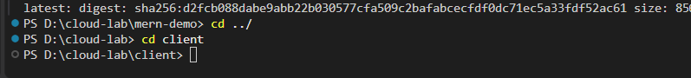
- Câu 30. Tạo một file cấu hình Nginx mới đặt tên là nginx.conf trong thư mục client.
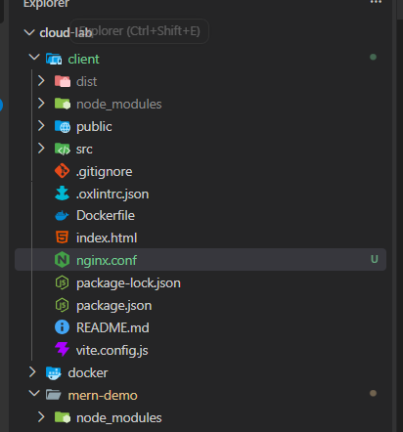
- Câu 31. Soạn thảo file client/nginx.conf để định tuyến React SPA và Reverse Proxy chuyển tiếp ngầm /api/ sang Backend Service:
server {
listen 80;
server_name localhost;

location / {
root /usr/share/nginx/html;
index index.html index.htm;
try_files $uri $uri/ /index.html;
}

location /api/ {
proxy_pass https://backend-service-domain/api/;
}
}
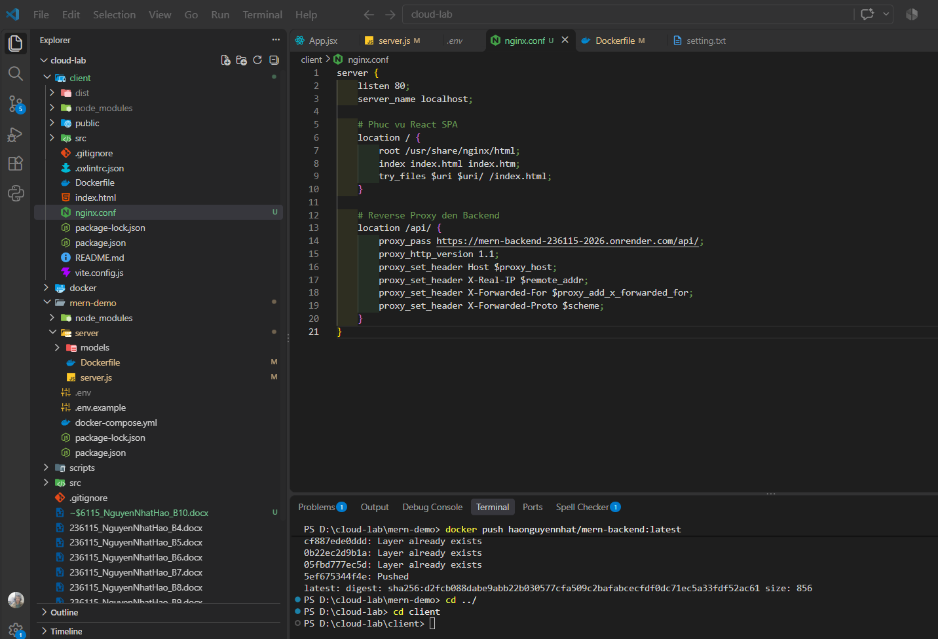
- Câu 32. Cập nhật client/Dockerfile để sao chép file nginx.conf vào cấu hình Nginx trong Image:
# Stage 2: Serve React App bằng Nginx
FROM nginx:alpine
COPY --from=build /app/dist /usr/share/nginx/html
COPY nginx.conf /etc/nginx/conf.d/default.conf
EXPOSE 80
CMD ["nginx", "-g", "daemon off;"]
- Câu 33. Cập nhật mã nguồn gọi API trong React (client/src/App.jsx) sang đường dẫn tương đối /api/students:
fetch('/api/students')
.then(res => res.json())
.then(data => setStudents(data))
.catch(err => console.error(err));
- Câu 34. Phân tích ưu điểm của đường dẫn tương đối /api/students: Mã nguồn độc lập môi trường, chạy tốt ở Local, Staging và Cloud Production mà không hardcode URL.
Đường dẫn tương đối /api/students giúp mã nguồn Frontend độc lập với địa chỉ cụ thể của Backend. Thay vì hardcode URL đầy đủ, chẳng hạn https://mern-backend-236115-2026.onrender.com/api/students, Frontend chỉ cần gọi:
fetch("/api/students");
Khi sử dụng Nginx Reverse Proxy, request được gửi đến cùng origin với Frontend, sau đó Nginx chuyển tiếp request /api/students đến Backend đã cấu hình.
Ưu điểm:
- Độc lập môi trường: Có thể chạy ở Local, Staging và Cloud Production mà không phải sửa URL API trong mã nguồn Frontend, miễn là từng môi trường cấu hình proxy phù hợp.
- Không hardcode domain: Tránh phụ thuộc vào địa chỉ Backend cụ thể trong mã JavaScript.
- Giảm lỗi CORS: Trình duyệt gọi API cùng origin với Frontend nên tránh được CORS phát sinh do khác origin.
- Dễ bảo trì: Khi đổi địa chỉ Backend, chỉ cần cập nhật cấu hình Nginx thay vì sửa nhiều file Frontend.
- Thuận tiện triển khai: Có thể sử dụng cùng mã nguồn Frontend cho nhiều môi trường khác nhau.
Kết luận: Sử dụng đường dẫn tương đối /api/students kết hợp Nginx Reverse Proxy giúp ứng dụng linh hoạt, dễ triển khai và bảo trì. Điều kiện là Nginx hoặc máy chủ phục vụ Frontend phải được cấu hình chuyển tiếp /api/* đến đúng Backend trong từng môi trường.
- Câu 35. Build lại Docker Image Frontend phiên bản 3.0 chứa Nginx Reverse Proxy (docker build -t mern-frontend:3.0 ./client).
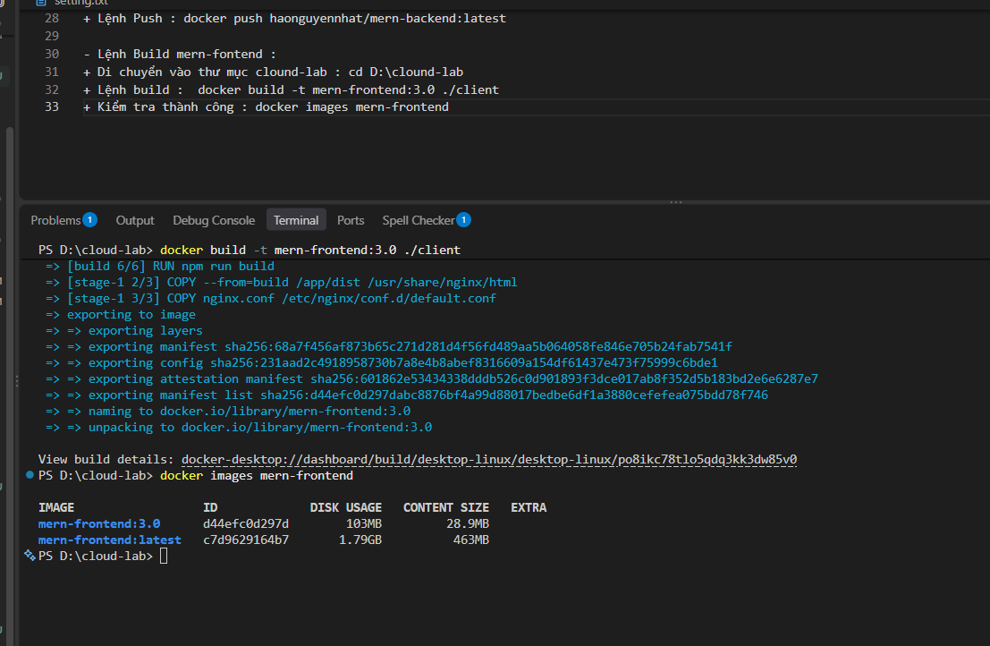
- Câu 36. Gắn tag :latest cho Image Frontend v3.0 (docker tag mern-frontend:3.0 mern-frontend:latest).
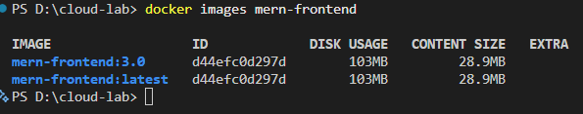
- Câu 37. Push Docker Image mới lên Docker Hub (docker push mern-frontend:latest).
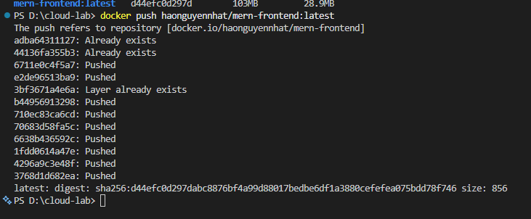
- Câu 38. Quan sát Docker Hub tự động kích hoạt Webhook và Render tự động redeploy Frontend Service.
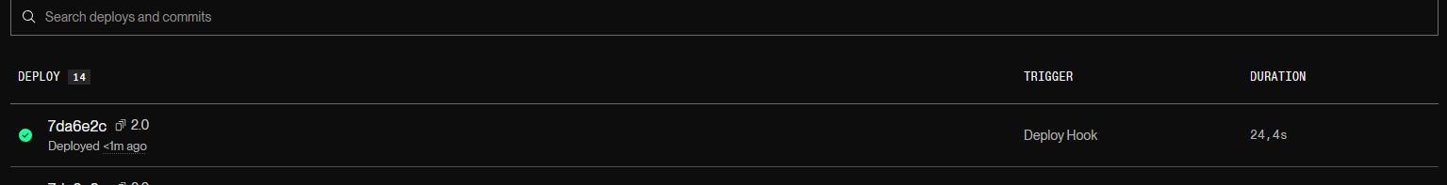
- Câu 39. Truy cập ứng dụng qua Domain duy nhất.
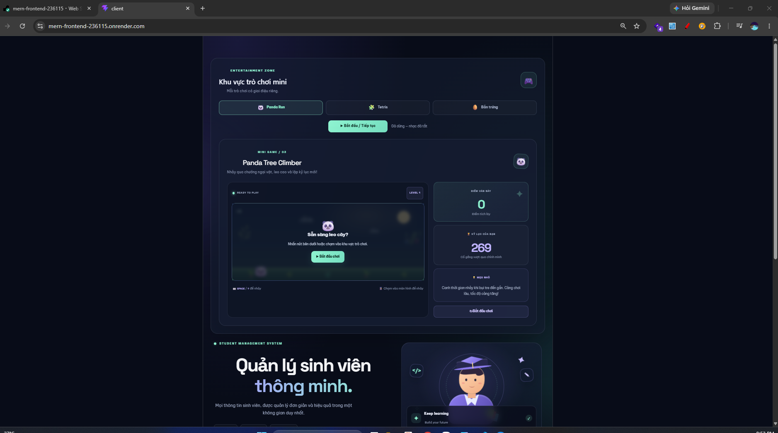
- Câu 40. Thử tải lại danh sách sinh viên và quan sát các Request API trong tab Network (F12).
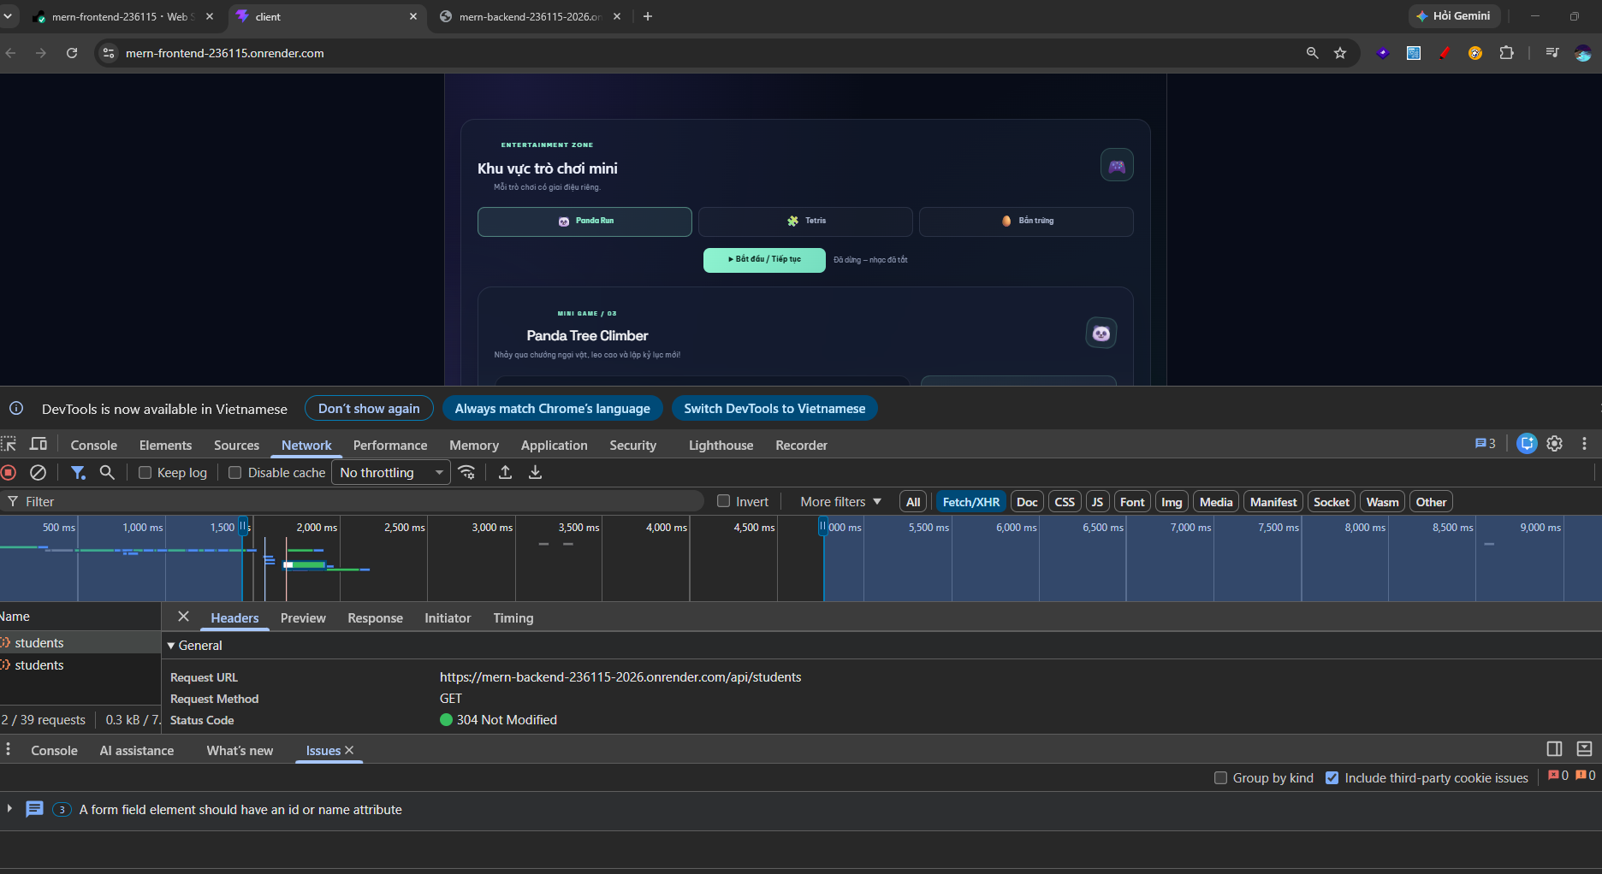
- Câu 41. Xác nhận trình duyệt không còn thực hiện lệnh gọi trực tiếp sang Domain Backend và không còn phát sinh lỗi CORS.
- Câu 42. Chụp màn hình tab Network làm bằng chứng thực hành.
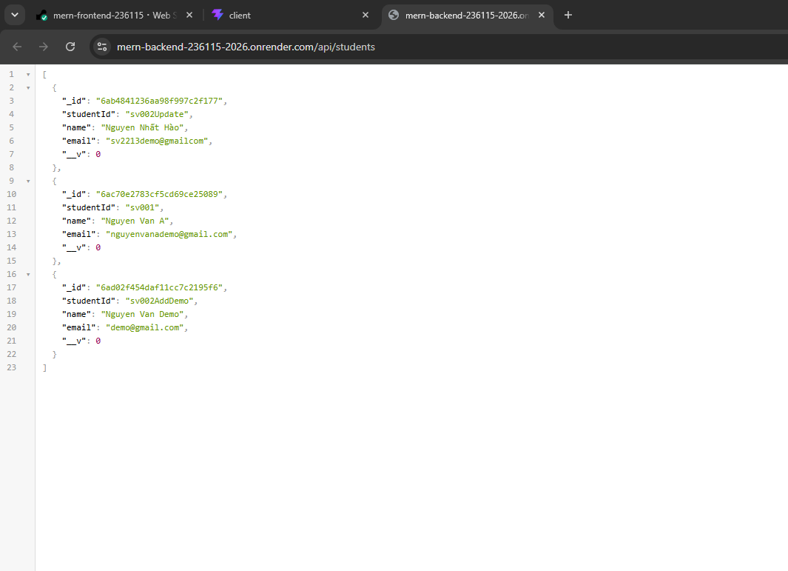

PHẦN 4. THỰC HÀNH NÂNG CẤP PHIÊN BẢN 2.0 VÀ ROLLING UPDATES KHÔNG GIÁN ĐOẠN
Thời gian dự kiến: 50 phút
- Câu 43. Hiểu khái niệm Rolling Update (Cập nhật cuốn chiếu / Không gián đoạn) trên Cloud PaaS.
- 1. Rolling Update là gì?
- Rolling Update (cập nhật cuốn chiếu) là phương pháp cập nhật phiên bản mới của ứng dụng bằng cách thay thế dần các instance/container phiên bản cũ bằng phiên bản mới, thay vì dừng toàn bộ hệ thống để cập nhật cùng lúc.
- Mục tiêu là duy trì khả năng phục vụ người dùng trong quá trình cập nhật, hạn chế hoặc tránh downtime (thời gian gián đoạn dịch vụ).

- Câu 44. Tạo một API Endpoint kiểm tra sức khỏe (/health) trong Backend (server/server.js):
app.get('/health', (req, res) => {
res.status(200).json({
status: 'UP',
timestamp: new Date(),
uptime: process.uptime()
});
});
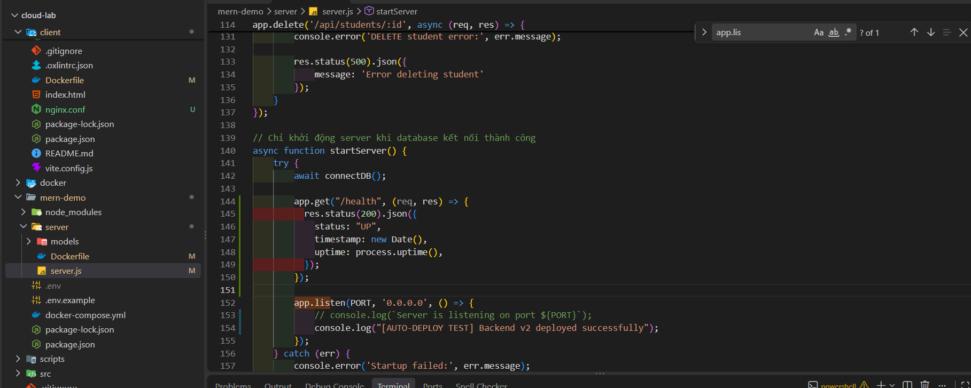
- Câu 45. Tạo giao diện hiển thị phiên bản ứng dụng v2.0 trên React Frontend (client/src/App.jsx).
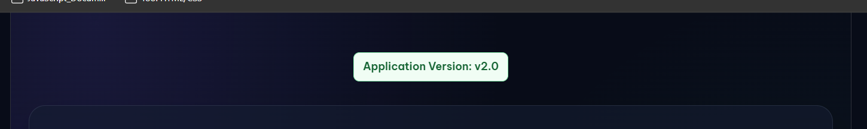
- Câu 46. Build Image Backend 2.0 và Image Frontend 2.0.
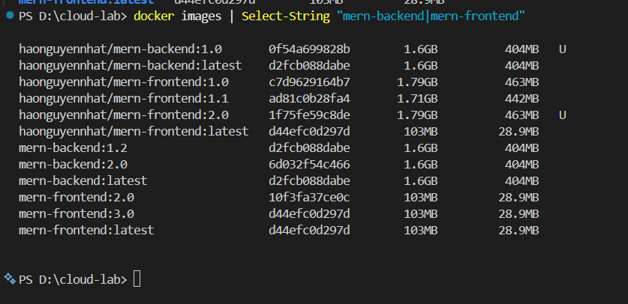
- Câu 47. Gắn tag :latest cho cả 2 Image phiên bản 2.0.
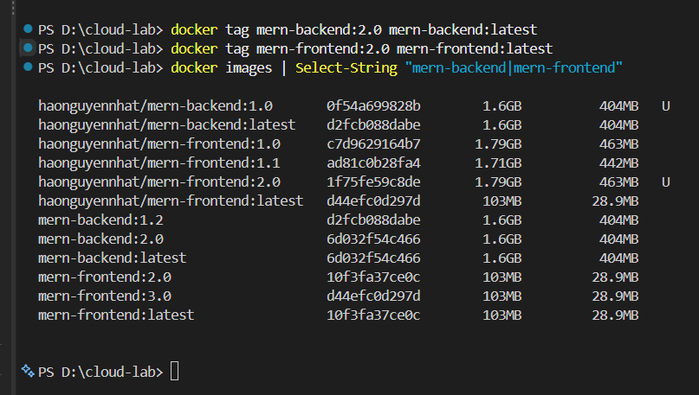
- Câu 48. Push đồng thời cả 2 Image :latest lên Docker Hub.
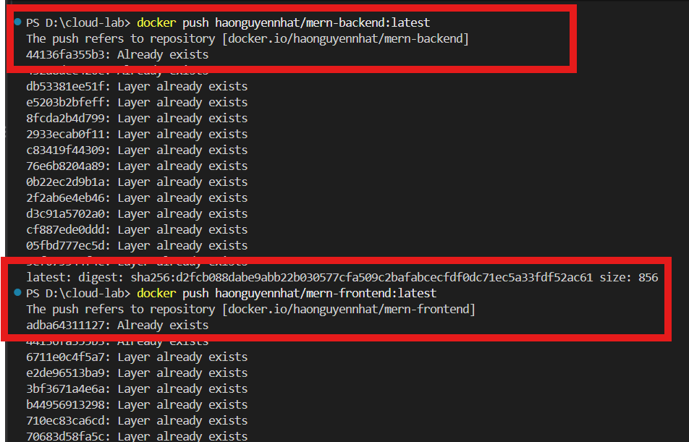
- Câu 49. Cấu hình Health Check Path /health trong Settings của Backend Service trên Render Dashboard.
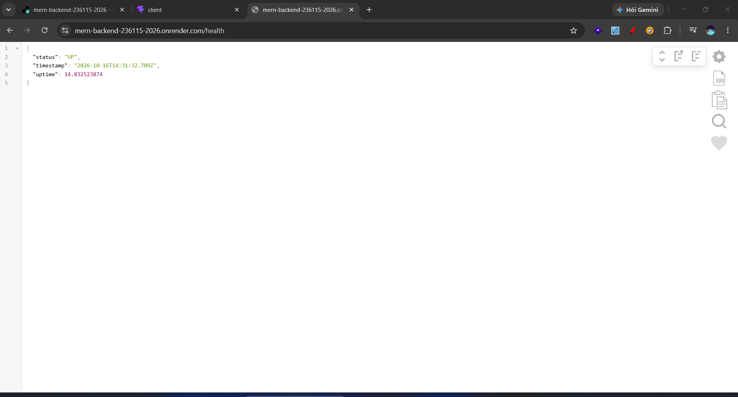
- Câu 50. Quan sát Render nhận được Webhook và bắt đầu quy trình Rolling Update.
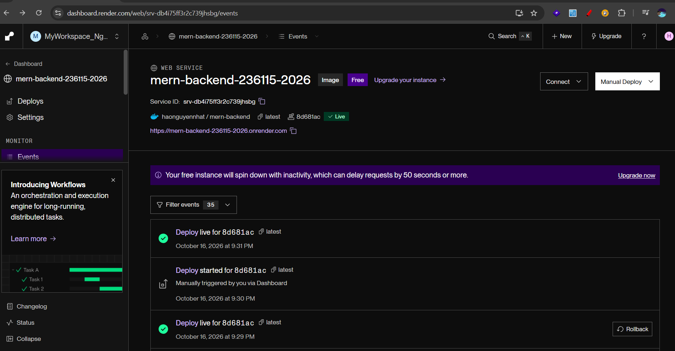
- Câu 51. Theo dõi tiến trình Rolling Update trong logs: Render tải Container mới, kiểm tra HTTP 200 OK tại /health trước khi chuyển traffic.
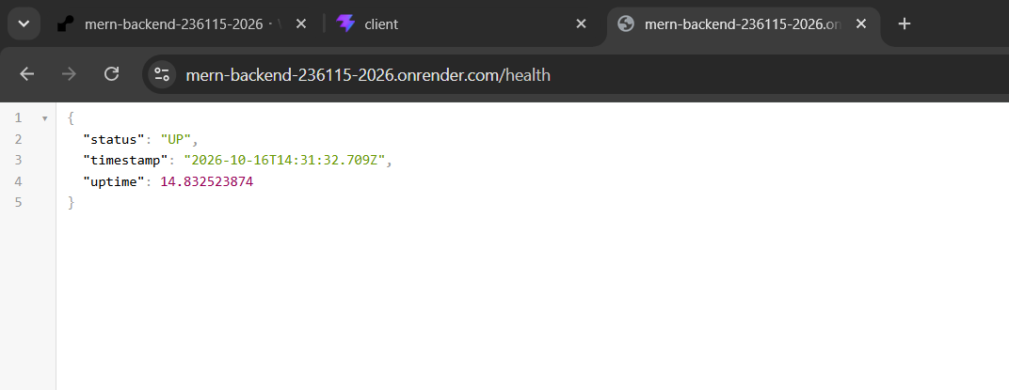
- Câu 52. Mở liên tục đường link ứng dụng trên trình duyệt trong lúc hệ thống đang redeploy để xác nhận không gián đoạn dịch vụ.
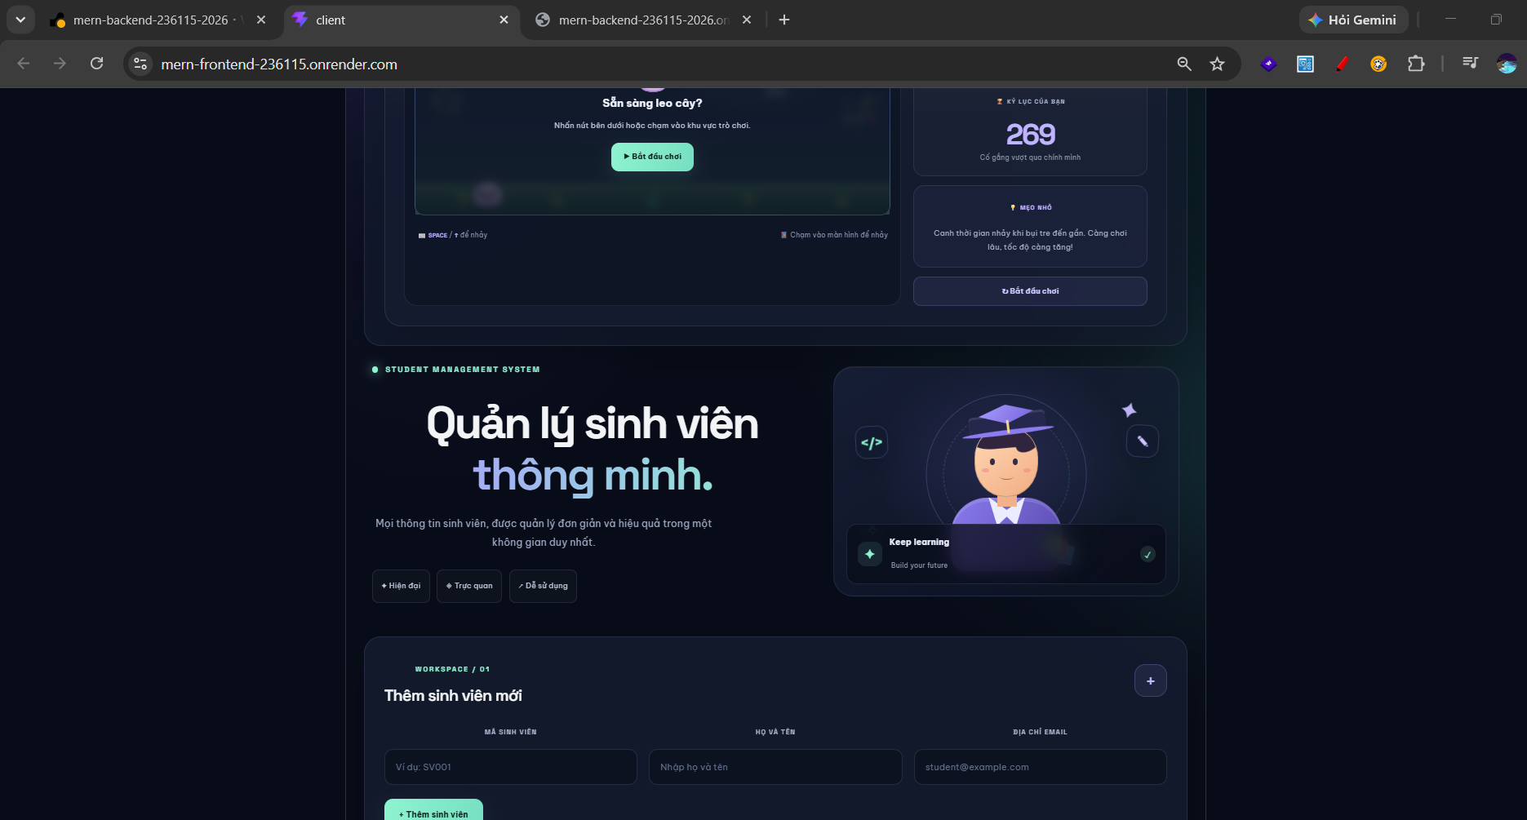
- Câu 53. Kiểm tra giao diện ứng dụng sau khi quá trình Rolling Update hoàn tất.
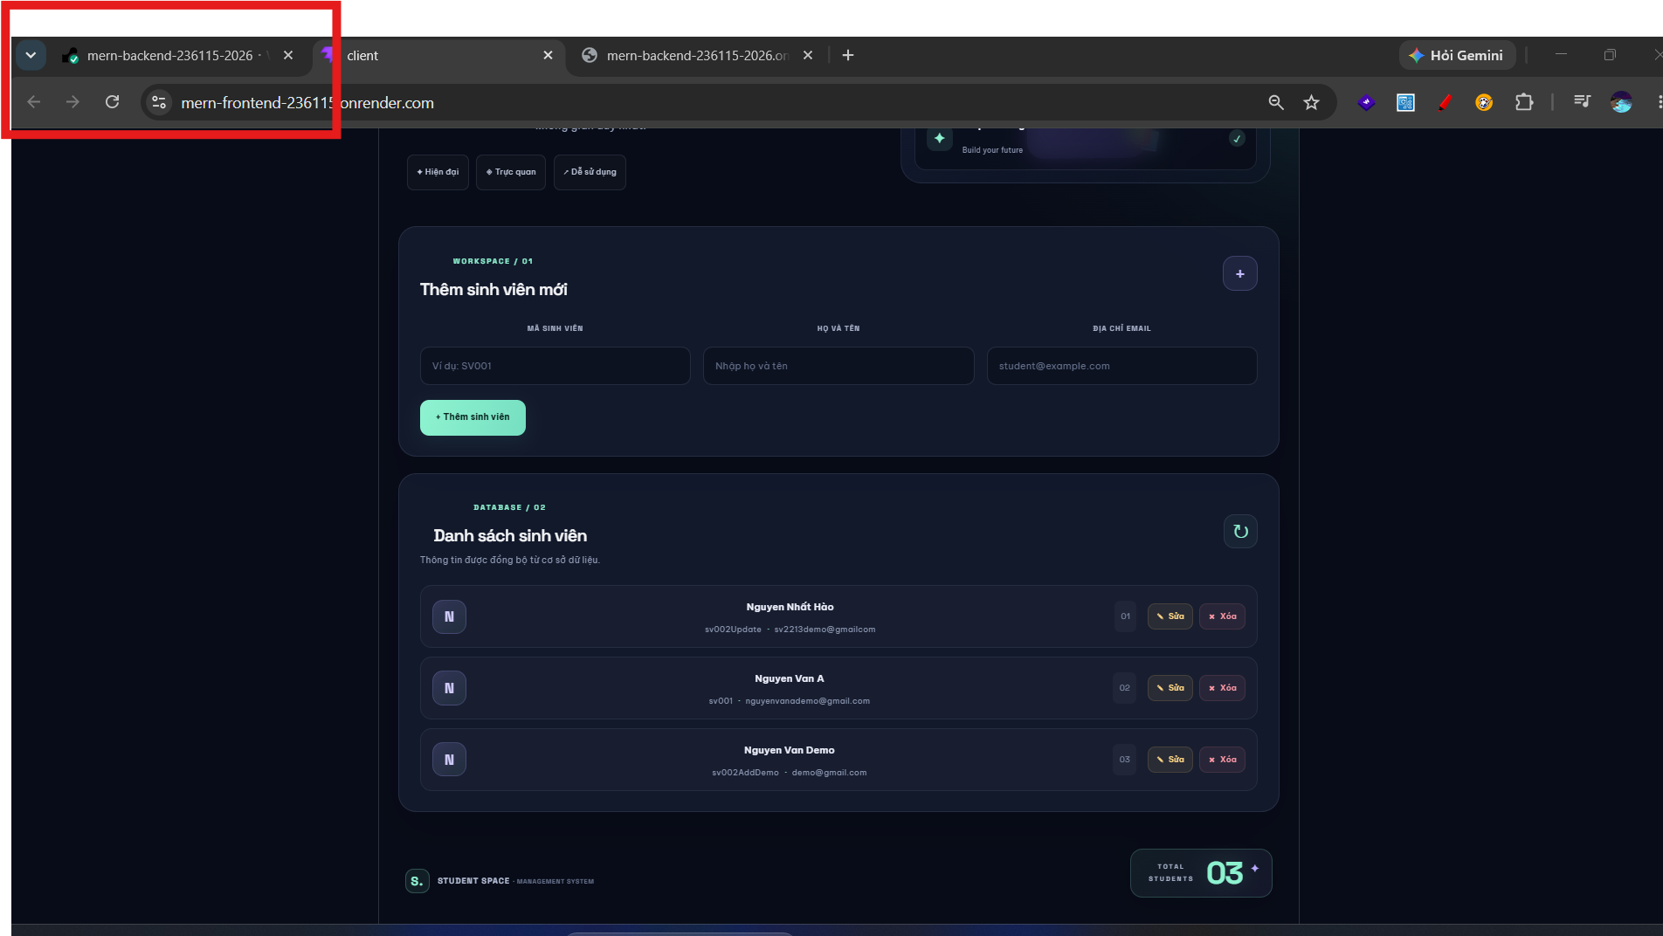
- Câu 54. Kiểm tra endpoint /health trực tiếp trên trình duyệt.
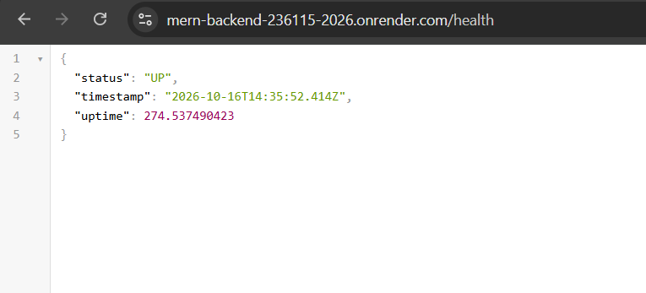
- Câu 55. Thực hiện thử một thao tác Thêm sinh viên trên giao diện v2.0 mới.
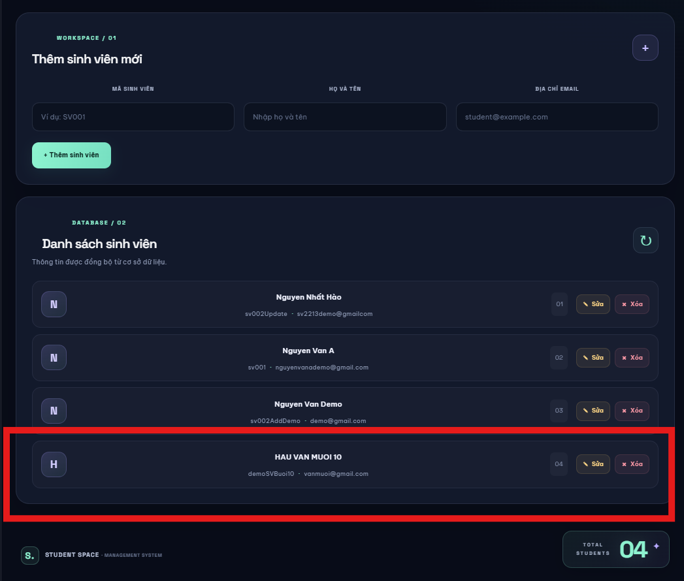
- Câu 56. Kiểm tra dữ liệu vừa thêm trong MongoDB Atlas Dashboard.
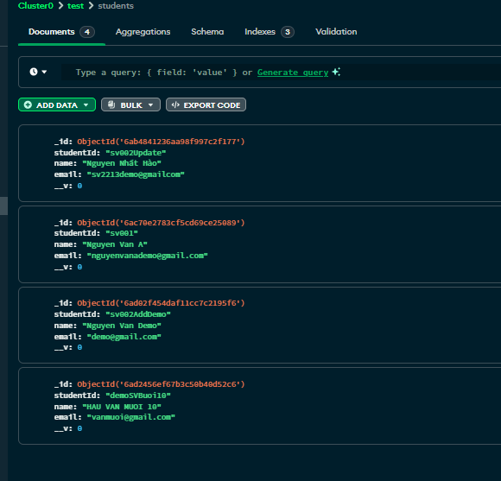

- Câu 57. Phân tích ưu điểm của Health Check kết hợp Rolling Update trong quản trị hệ thống Cloud.
- Câu 58. Chụp màn hình thông tin Health Check thành công và phiên bản v2.0 làm bằng chứng bài tập.
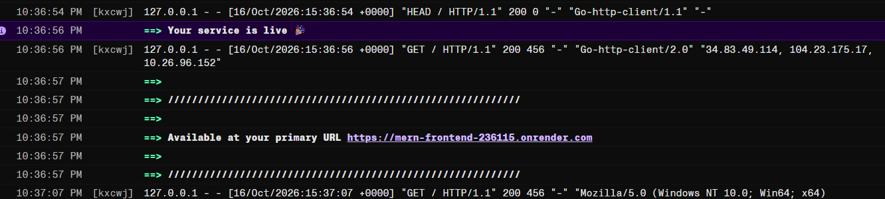

PHẦN 5. BẢO MẬT CLOUD, CHỨNG CHỈ SSL/HTTPS VÀ CUSTOM SUBDOMAIN
Thời gian dự kiến: 40 phút
- Câu 59. Tìm hiểu về chứng chỉ SSL/TLS miễn phí (Let's Encrypt) tự động tích hợp trên Render.
- Câu 60. Kiểm tra thông tin chứng chỉ SSL của trang web trên trình duyệt (Biểu tượng Ổ khóa).
- Câu 61. Kiểm tra các thông số của Chứng chỉ SSL (Tổ chức cấp phát Let's Encrypt, thời hạn, TLS 1.3).
- Câu 62. Thử truy cập ứng dụng bằng HTTP để quan sát Render tự động chuyển hướng (HTTP 301 Redirect) sang HTTPS.
- Câu 63. Tìm hiểu về cơ chế HSTS (HTTP Strict Transport Security) bật mặc định trên Cloud PaaS.
- Câu 64. Mở Render Dashboard -> Vào Web Service Frontend -> Chọn mục Custom Domains.
- Câu 65. Tìm hiểu quy trình cấu hình Custom Domain và bản ghi CNAME trỏ về Render.
- Câu 66. Kiểm tra tính năng Environment Secrets / Environment Groups trên Render Dashboard.
- Câu 67. Tạo một Environment Group chung tên MERN-Production-Secrets để quản lý tập trung biến môi trường.
- Câu 68. Đưa biến môi trường MONGODB_URI vào Environment Group vừa tạo.
- Câu 69. Liên kết Web Service Backend với Environment Group MERN-Production-Secrets.
- Câu 70. Kiểm tra sự hoạt động ổn định của ứng dụng sau khi nhóm các biến môi trường bảo mật.

PHẦN 6. PHÂN TÍCH LOG, GIÁM SÁT METRICS VÀ TROUBLESHOOTING TRÊN CLOUD
Thời gian dự kiến: 45 phút
- Câu 71. Hiểu tầm quan trọng của việc Giám sát (Monitoring) và Phân tích nhật ký (Log Analysis).
- Câu 72. Truy cập Render Dashboard -> Mở Web Service Backend -> Xem Real-time Logs.
- Câu 73. Sử dụng ô tìm kiếm/lọc trong Logs để tìm từ khóa lỗi (error, failed, 500).
- Câu 74. Thực hiện tạo một lỗi giả định để thực hành chẩn đoán trên Log.
- Câu 75. Mở mục Metrics trên Web Service Backend để xem biểu đồ giám sát tài nguyên.
- Câu 76. Phân tích biểu đồ CPU Usage.
- Câu 77. Phân tích biểu đồ Memory Usage (RAM) so với hạn mức 512MB của gói Free Tier.
- Câu 78. Phân tích biểu đồ Bandwidth / Network Traffic.
- Câu 79. Mở mục Metrics trên Web Service Frontend và so sánh mức tiêu thụ tài nguyên.
- Câu 80. Thực hành quy trình Khôi phục sự cố (Troubleshooting Step-by-Step): Kiểm tra trạng thái Container, Logs, Database Access, Biến môi trường, và Redeploy.
- Câu 81. Thực hành thao tác Manual Redeploy với Clear Build Cache trên Render.
- Câu 82. Quan sát tiến trình Render xóa cache, kéo Image mới nhất từ Docker Hub và khởi chạy lại.
- Câu 83. Kiểm tra ứng dụng sau khi Redeploy với Clear Cache.
- Câu 84. Xuất hoặc chụp màn hình biểu đồ Metrics và nhật ký Logs sạch của hệ thống.
- Câu 85. Tổng kết các bài học kinh nghiệm về vận hành và xử lý sự cố ứng dụng Container trên Cloud PaaS.

PHẦN 7. BÀI TẬP TỔNG HỢP TOÀN KHÓA VÀ NỘP BÀI THỰC HÀNH
Thời gian dự kiến: 20 phút
- Câu 86. Kiểm tra lại toàn bộ quy trình vận hành ứng dụng MERN Multi-Container từ đầu đến cuối (End-to-End Test).
- Câu 87. Mở ứng dụng trên trình duyệt qua URL duy nhất.
- Câu 88. Thực hiện kiểm thử toàn bộ chuỗi chức năng CRUD sinh viên (Thêm, Xem, Cập nhật, Xóa) trên môi trường Production.
- Câu 89. Kiểm tra MongoDB Atlas Dashboard để xác nhận dữ liệu trong collection students đã đồng bộ.
- Câu 90. Mở Terminal local, kiểm tra trạng thái Git và commit tổng kết.
- Câu 91. Push commit cuối cùng lên GitHub Repository (git push origin main).
- Câu 92. Điền đầy đủ thông tin vào Biểu mẫu Báo cáo Thực hành Tổng hợp (MSSV, Link GitHub Repo, Link Docker Hub Repos, Link Render App & API Endpoints).
- Câu 93. Kiểm tra lại tính truy cập công khai (Public Access) của các đường link trong báo cáo qua tab Ẩn danh.
- Câu 94. Lưu file Báo cáo tổng hợp và nộp lên hệ thống quản lý học tập (LMS).
- Câu 95. Tuyên bố hoàn thành xuất sắc chuỗi bài tập thực hành môn Điện toán đám mây!

